**Светлана Николаевна Николаева**

# Юный эколог. Программа экологического воспитания в детском саду

Серия «Экологическое воспитание в детском саду»

[*http://www.litres.ru/pages/biblio_book/?art=5814466*](http://www.litres.ru/pages/biblio_book/?art=5814466) *Светлана Николаева. Юный эколог. Программа экологического воспитания в детском саду:*

*МОЗАИКА-СИНТЕЗ; Москва; 2010*

*ISBN 978-5-86775-735-9*

**Аннотация**

Данное пособие посвящено экологическому воспитанию детей дошкольного возраста. Оно включает в себя программу «Юный эколог» и подробные методические разработки по ее реализации в работе ДОУ. В основе книги лежат теоретические и практические исследования в области экологического воспитания дошкольников, проводимые автором на протяжении многих лет.

Пособие адресовано практикам дошкольного воспитания, преподавателям и студентам педвузов и педучилищ.

**Содержание**

От автора 6

Программа экологического воспитания дошкольников 7

Пояснительная записка 7

Неживая природа – среда жизни растений, животных, человека 9

Мироздание (Вселенная) 9

Вода 9

Воздух 10

Почва и камни 10

Сезоны 10

Многообразие растений и их связь со средой обитания 12

Комнатные растения 12

Растения на участке детского сада 13

Многообразие животных и их связь со средой обитания 14

Обитатели уголка природы 14

Домашние животные 14

Перелетные и зимующие птицы 15

Рост и развитие растений и животных, их связь со средой 16

обитания

Растения 16

Животные 16

Птицы 16

Млекопитающие 16

Жизнь растений и животных в сообществе 18

Лес как экосистема 18

Тайга как экосистема 19

Тропический лес как экосистема 19

Пруд, озеро, река как экосистема 20

Море как экосистема 20

Луг как экосистема 20

Степь как экосистема 20

Взаимодействие человека с природой 22

Человек – живое существо 22

Как человек использует природу 22

Как человек охраняет природу 22

Рекомендации к распределению материала по возрастным 23

группам

Условия реализации программы «Юный эколог» в дошкольном 25

учреждении

«Живая природа» в помещении и на участке детского сада 25

Аквариум и его обитатели 27

Содержание пернатых 30

Содержание млекопитающих 30

Содержание черепах 34

«Экологические пространства» в детском саду и их 37

использование в разных видах деятельности

Групповые уголки природы 37

Комната природы 39

Кабинет природы 41

Зимний сад 41

Зал релаксации 42

«Экологические пространства» на территории детского 42

сада

Площадка природы 44

Мини-ферма 44

Экологическая тропа 45

Маршруты в природу 47

«Уголок нетронутой природы» 48

Организация эколого-предметной среды в дошкольных 53

учреждениях

Книги и наглядные пособия 53

Произведения искусства 56

Игры и игрушки 57

Экологический музей в детском саду 59

Тема «Лес и его значение в жизни человека» 59

Тема «Вода в природе и в жизни человека» 61

Список рекомендуемой литературы 81

Создание эколого-развивающей среды 81

Методические работы по экологическому воспитанию детей 82

**Светлана Николаева Юный эколог**

**Программа экологического воспитания в детском саду**

*Одобрено Министерством образования Российской Федерации*

**Светлана Николаевна Николаева** – доктор педагогических наук, главный науч- ный сотрудник Института психолого-педагогических проблем детства Российской академии образования.

# От автора

Программа «Юный эколог» разработана на основе теоретических и практических исследований в области экологического воспитания дошкольников, проводимых автором на протяжении многих лет в Российской академии образования. С 1993 года программа широко апробируется в различных регионах России. Она имеет обстоятельное методическое обеспе- чение, в том числе опубликованные ранее разработки по созданию эколого-педагогической среды в ДОУ и разработки конкретных технологий для практической работы с детьми раз- ных возрастных групп. Материалы, опубликованные в серии статей в журнале «Дошколь- ное воспитание», получили высокую оценку педагогической общественности и в рейтинге журнала за 1996 год вышли на первое место.

С 1993 года программа успешно реализуется в ряде дошкольных учреждений г. Москвы и Московской области. Особо глубокая апробация программы проводилась на базе экспериментальных площадок в ДОУ №№ 1012, 403 и 169 г. Москвы. Опыт работы этих и других ДОУ представлен в книге «Экологическое воспитание дошкольников. Пособие для специалистов».

В 1998 году программа «Юный эколог» была одобрена Экспертным советом Мини- стерства общего среднего и профессионального образования РФ. В соответствии с его реше- ниями программа расширена и доработана. В нее включены новые разделы: «Неживая природа – среда жизни растений, животных, человека»; «Рекомендации по распределению материала по возрастным группам».

В данном пособии раскрыты условия, соблюдение которых способствует успешной реализации программы «Юный эколог» в практике работы детского сада. Даны практиче- ские рекомендации по созданию развивающей эколого-предметной среды в дошкольном учреждении. Приведен широкий иллюстративный материал, который может быть взят за основу для создания необходимых наглядных пособий.

Автор надеется, что данное издание поможет многим дошкольным работникам по- новому взглянуть на проблему экологического воспитания детей и позволит им практически реализовать эти новые подходы в своей работе.

# Программа экологического воспитания дошкольников

## Пояснительная записка

Существующие программы для детского сада содержат раздел ознакомления детей с окружающим миром, в рамках которого осуществляется познание дошкольниками при- роды: разнообразия растений, животных, сезонных явлений, деятельности человека в при- роде. Материал программ ориентирует воспитателя на развитие в детях гуманного отноше- ния к живым существам, формирование навыков ухода за обитателями уголка природы. В целом положительные тенденции программ в настоящее время являются недостаточными для реализации общей стратегии непрерывного экологического образования, для заклады- вания основ экологической культуры, экологического сознания.

Обострение экологической проблемы в стране диктует необходимость интенсивной просветительской работы по формированию у населения экологического сознания, культуры природопользования. Эта работа начинается в детском саду – первом звене системы непре- рывного образования.

Дошкольное детство – начальный этап формирования личности человека, его ценност- ной ориентации в окружающем мире. В этот период закладывается позитивное отношение к природе, к «рукотворному миру», к себе и к окружающим людям.

Основным содержанием экологического воспитания является формирование у ребенка осознанно-правильного отношения к природным явлениям и объектам, которые окружают его и с которыми он знакомится в дошкольном детстве.

Осознанно-правильное отношение детей к природе строится на чувственном ее вос- приятии, эмоциональном отношении к ней и знании особенностей жизни, роста и развития отдельных живых существ, некоторых биоценозов, знании приспособительных зависимо- стей существования живых организмов от факторов внешней среды, взаимосвязей внутри природных сообществ. Такие знания в процессе общения ребенка с природой обеспечивают ему понимание конкретных ситуаций в поведении животных, состоянии растений, правиль- ную их оценку и адекватное реагирование. Осознанный характер отношения при этом про- является в том, что дети могут сами объяснить ситуацию или понять объяснения взрослых, могут самостоятельно или вместе со взрослыми, понимая ситуацию и зная потребности живого существа, выполнить отдельные трудовые действия, направленные на сохранение и улучшение жизни растений и животных.

Процесс становления осознанно-правильного отношения к природе сопровождается определенными формами поведения ребенка, которые могут служить критерием оценки уровня его экологической воспитанности. Это самостоятельные наблюдения, проведение опытов, вопросы, стремление рассказать о переживаниях и впечатлениях, обсуждать их, воплощать в различной деятельности (отражать в игре, создавать изопродукцию, ухаживать за животными и растениями).

В программе представлено семь разделов. Первый раздел – это элементарные сведения о мироздании, неживой природе Земли и ее значении в жизни живых существ. Следующие два посвящены раскрытию взаимосвязи растений и животных со средой обитания. Четвер- тый прослеживает роль среды обитания в процессе онтогенеза – роста и развития отдель- ных видов растений и высших животных. В пятом раскрываются взаимосвязи внутри сооб- ществ, жизнь которых дети могут наблюдать. Подразделы, отмеченные звездочкой, изучать с

детьми необязательно, они могут быть полезны педагогу в качестве дополнительного мате- риала. Шестой раздел показывает разные формы взаимодействия человека с природой. Осо- бое (оздоровительное) значение имеет первый пункт, в котором рассматриваются потреб- ности людей (детей) как живых существ и вытекающие отсюда требования к окружающей среде. В седьмом разделе даны общие рекомендации к распределению материала по возрас- там.

Программа «Юный эколог» может быть использована в любом дошкольном учрежде- нии, где происходит переход от традиционного ознакомления с природой к решению вопро- сов экологического воспитания дошкольников. В программе намеренно не дается жесткой привязки задач и содержания экологического воспитания к тому или иному возрасту, что поз- воляет начать ее реализацию в любой возрастной группе детского сада. Данные в программе рекомендации к распределению материала по возрастам позволяют воспитателю осуществ- лять индивидуальный подход к детям, регулируя на каждом этапе объем и глубину решения поставленных задач. Во всех разделах программы приведена позиция «отношение», которая поможет воспитателю понять, насколько дети приняли и усвоили новые знания.

## Неживая природа – среда жизни растений, животных, человека

### Мироздание (Вселенная)

**Знания.** Дети знакомятся с видимыми явлениями Вселенной. Вселенная – это множе- ство звезд, которые видны ночью на безоблачном небе. Солнце – это наша огненная звезда: оно ярко светит на безоблачном небе, с его восходом начинается день, после его заката насту- пает ночь. Вокруг Солнца вращаются холодные планеты: Марс, Венера, Земля и другие.

Земля – это планета, на которой мы живем. Наша планета – это огромный шар, окру- женный слоем воздуха (небо). Большая часть Земли покрыта соленой водой – океанами и морями. Посреди океанов есть суша, твердь – это материки. Их всего шесть: Северная Америка, Южная Америка, Евразия (Европа и Азия вместе), Африка, Австралия и Антарк- тида. На планете Земля есть два полюса – Северный и Южный, на них очень холодно, они покрыты вечными льдами и снегами.

На суше (материках) есть равнины (ровные пространства), горы, холмы (невысокие горы), реки и озера (с пресной водой). Равнины и горы часто покрыты лесами. На каждом материке есть разные страны (государства), в которых живут разные народы. Наше государ- ство называется Россия, в ней много городов и деревень, а самый главный город – столица Москва.

У планеты Земля есть спутник – Луна. Луна – это тоже планета. Она имеет форму шара, по размеру значительно меньше Земли, и вращается вокруг нее. На Луне нет воды, воздуха, тепла, поэтому там не живут растения, животные, люди. Луну видно ночью на безоблачном небе. Она бывает разной формы: в виде узкого месяца, который постепенно становится шире и превращается в круглую Луну, затем убывает, снова становится месяцем и исчезает совсем. **Отношение.** Дети проявляют интерес к сведениям о мироздании: они охотно включа-

ются в наблюдения за небом, с интересом участвуют в занятиях с глобусом и другими моде- лями, слушают рассказ взрослого, задают вопросы, отражают свои впечатления о Вселенной в рисунках.

### Вода

**Знания.** Вода – это жидкое вещество, она льется, течет. Вода не имеет формы, цвета, запаха и вкуса. Поэтому: она принимает форму сосуда, в который налита; становится цвет- ной, если в нее добавят краску; приобретает соответствующий вкус и запах, если в нее добавить соль, сахар, лимон и т.д. Вода может быть чистой и грязной: чистая – прозрач- ная, грязная – мутная. Вода может быть разной температуры: холодной, комнатной, горя- чей, кипятком. Вода может менять свое состояние: на морозе она превращается в лед, при нагревании – в пар. Лед бывает твердый, хрупкий, прозрачный, холодный, от тепла тает и становится водой. Сильный пар можно заметить – он бывает, когда вода кипит. Пар легкий, беловатый, клубами поднимается вверх, при охлаждении становится каплями воды. Белые облака – это большое скопление пара. При резком сильном охлаждении пар превращается в снег, иней. Снег падает снежинками, он белый, мягкий, холодный, тает от тепла.

Вода имеет большое значение для жизни. Она нужна всем живым существам – рас- тениям, животным, людям. Человеку нужна чистая, пресная вода. Такая вода есть в реках, озерах, родниках, под землей.

Вода плотная, в ней трудно ходить, но можно плавать. Некоторые животные всегда живут в воде, они приспособились к этому.

**Отношение.** У детей развивается познавательный интерес: они с удовольствием участ- вуют в проведении опытов и игр с водой, снегом, льдом, повторяют их самостоятельно в домашних условиях, задают вопросы о воде.

### Воздух

**Знания.** Воздух есть везде: вокруг нас, в земле, в воде, в предметах. Он прозрачный, легкий, незаметный, он не препятствует бегу и ходьбе. Воздух можно почувствовать, когда он движется – дует ветер, работает вентилятор. Большинство птиц и некоторые насекомые могут летать, они к этому приспособлены. Человек летать не может, он придумал разные приспособления для полета по воздуху: парашют, дельтаплан, самолет, воздушный шар.

Воздух нужен для дыхания всем живым существам: растениям, животным, человеку. Человеку нужен чистый, свежий воздух, поэтому помещения, где находятся люди, надо про- ветривать.

**Отношение.** Дети проявляют познавательный интерес, выражают желание участво- вать в проведении опытов с воздухом, в разных играх по обнаружению воздуха.

### Почва и камни

**Знания.** Дети знакомятся с почвами – землей, песком, глиной и их свойствами. Земля – темная (черная, серая), рассыпчатая, пропускает воду и становится мокрой и липкой. Глина – желтая (а иногда красная или белая), плохо пропускает воду. Когда глина сухая, она твердая, а мокрая становится липкой и пластичной, ей можно придать любую форму, можно лепить из нее фигуры. Песок – желтый, рассыпчатый, легко и быстро пропускает сквозь себя воду.

Земля нужна всем растениям, они в ней укрепляются корнями, растут. В земле есть питательные вещества, которые необходимы растениям. Их нет в глине и песке.

Дети знакомятся с природными камнями: речными, морскими, кусками угля, мела, гра- нита. Узнают их свойства: речные и морские камни твердые, крепкие, разной формы, цвета и величины; морские камни всегда гладкие и округлой формы – такими их сделало море, постоянное движение волн. Камни можно найти в земле и в воде; мокрые камни красиво блестят. Уголь – черный, твердый, но хрупкий, пачкается, им можно рисовать. Уголь нахо- дится глубоко в земле, его специально добывают шахтеры. Он хорошо горит и дает много тепла. Уголь нужен для топки заводам и электростанциям, для обогрева жилища. Мел белый, твердый и хрупкий – легко ломается, пачкается, им можно рисовать. Мел получают из гор- ной породы. Гранит – очень твердый камень разной пестрой окраски. Его добывают в горах, обрабатывают, шлифуют – он становится гладким, блестящим, красивым. Гранитные плиты очень прочные, долго не разрушаются, их используют в строительстве зданий, памятников. **Отношение.** Дети проявляют познавательный интерес к практическим опытам с раз- ными почвами и камнями, охотно участвуют в коллекционировании камней, рисуют на

асфальте.

### Сезоны

**Знания.** Дети знакомятся с комплексом характерных явлений неживой природы и их сезонными изменениями.

**Осень:** день постепенно становится короче, а ночь длинней; уменьшается количество света и тепла, нарастает прохлада и холод; часто бывают низкая облачность и моросящие

дожди. Такие условия – постепенное уменьшение света и тепла – влияют на растения и животных, они меняют свое состояние и образ жизни – готовятся к предстоящей зиме: травы вянут, деревья и кустарники сбрасывают листву; животные по-разному готовятся к зиме: одни откармливаются и устраиваются на спячку (еж, бурый медведь), другие делают запасы корма (белка, хомяк).

**Зима:** ночь длинная, а день короткий, солнце на небе высоко не поднимается, дает мало тепла, а от предметов бывает длинная тень. Холодно, мороз, небо часто серое, облачное, идет снег, иногда бывает вьюга, метель. Растения и животные приспособились к суровым условиям зимы: деревья и кустарники замерли, стоят без листьев, не растут; травы завяли, но под землей у них сохранились корни и корневища; животные зимуют неодинаково – одни находятся в спячке, другие активны, питаются запасами, третьи отыскивают или добывают пищу.

**Весна:** заметно увеличивается день и укорачивается ночь. Солнце светит ярко, подни- мается на небе все выше, с каждым днем дает больше света и тепла. Тает снег, лед, бегут ручьи, реки выходят из берегов. Условия для жизни растений и животных становятся с каж- дым днем лучше, поэтому они оживают: набухают и затем распускаются почки на дере- вьях и кустарниках, вырастает заново трава, оживают насекомые, возвращаются перелет- ные птицы, пробуждаются и становятся активными лесные звери. Все готовятся выводить потомство.

Лето: день длинный, ночь короткая, много света и тепла, солнце в полдень поднима- ется высоко над головой, в это время от предметов бывает самая короткая тень, идут теплые дожди, бывают ливни с грозами, иногда после дождя на небе появляется радуга. Прекрасные условия для жизни растений и животных. Все кругом зеленое, много цветов, насекомых, птиц. Лесные звери растят свое потомство.

**Отношение.** Отношение детей выражается в познавательном интересе – они с удо- вольствием участвуют в наблюдениях за сезонными изменениями природы, отражают их в календаре; в эстетических переживаниях – дети замечают красоту природы в разное время года, самостоятельно отражают ее в рисунках, охотно слушают короткие музыкальные и литературные произведения на эти темы, рассматривают произведения художников (живо- пись, графику, фотоиллюстрации в книгах).

## Многообразие растений и их связь со средой обитания

### Комнатные растения

**Знания.** Дети знакомятся с конкретными видами комнатных растений, произрастаю- щих в группе, узнают их названия, характерные особенности. Узнают, что растения – живые существа, у них есть свои потребности, и им необходимы определенные условия: пита- тельная почва (земля), вода, свет, тепло, воздух. Без этих условий они не могут оставаться живыми. Эти условия им создает человек: сажает в горшок с землей, регулярно поливает, иногда подкармливает удобрениями, ставит в светлое место, не допускает переохлаждения. Комнатные растения имеют определенное строение: у них есть корень, стебель, листья, иногда цветы. Корень, а у некоторых и стебель находятся в земле; корень всасывает из нее воду и питательные вещества, дышит воздухом, удерживает растение в почве. По стеблю питательные вещества и влага поднимаются к листьям и цветам. Листья чаще всего зеле- ные, их много, ими растение поглощает свет, дышит. Все органы нужны растению, поэтому их нельзя повреждать и ухаживать за ними надо осторожно. Комнатные растения человек специально разводит для эстетического наслаждения, для красоты. Каждое из них красиво по-своему: листьями, стеблями, цветами. Все растения красивы, если они в хорошем состо- янии, растут, цветут. Красота комнатных растений достигается созданием для них хороших условий. Комнатные растения могут плохо себя чувствовать (в этом случае они плохо выгля- дят), если не удовлетворяются их потребности: бледная окраска листьев, вытянутые стебли бывают при недостатке света; сохнут при недостатке влаги; вянут и гибнут при обмороже- нии; не растут (не дают новых листьев, побегов), не цветут при недостатке питательных

веществ в почве.

Комнатные растения имеют неодинаковые потребности, их строение приспособлено к разным условиям жизни. Влаголюбивые растения имеют тонкие листья, их следует часто поливать. Засухоустойчивые растения имеют мясистые листья, утолщенные стебли, в кото- рых запасают влагу, их следует поливать редко. Светолюбивые растения ярко-зеленой окраски, яркого рисунка, их следует размещать на окне, ближе к свету. Теневыносливые рас- тения чаще всего имеют темную окраску листьев, их можно размещать недалеко от окна.

**Отношение.** У детей развивается познавательный интерес – они самостоятельно рас- сматривают растения, охотно участвуют в коллективных наблюдениях, делают зарисовки в календаре, задают вопросы, слушают рассказы воспитателя. Развиваются эстетические чув- ства, умение замечать и оценивать привлекательные качества комнатных растений: красоту формы и окраски листьев, вьющихся стеблей, красоту цветущего растения. Дети замечают и эмоционально реагируют на появившиеся ростки, бутоны, цветы; охотно участвуют в укра- шении помещения – в расстановке растений, кашпо, ваз с цветами, ветками; изображают их в рисунках, аппликациях.

Развивается восприятие комнатных растений как живых существ: дети могут заметить их неблагополучное состояние (засыхающие листья, бледную окраску, вытянутые стебли и др.); обнаружить недостаточность условий для их жизни (сухую землю, малую освещен- ность).

Дети сочувствуют растению: сообщают воспитателю о замеченных неполадках, охотно выполняют поручения по уходу за растениями, помогают при их пересадке.

## Растения на участке детского сада

**Знания.** Дети знакомятся с конкретными видами деревьев, кустарников, культурными и дикорастущими травянистыми растениями, растениями сада, огорода, знают их названия, характерные признаки, особенности строения (корень, ствол, стебель, ветки, листья, цветы, семена) и назначение всех органов. Узнают, что все растения – живые существа, что для жизни, роста, созревания семян они должны сохранять свою целостность, что им нужны определенные условия: тепло, свет, влага, питательная почва, воздух. Эти условия имеются на участке детского сада, поэтому растения там растут. Погодные условия не постоянны – в течение года они меняются по сезонам. Растения приспособились к жизни в меняющихся условиях.

Самые хорошие условия для растений участка летом: тепло, жарко, длинный день, много солнечного света, идут дожди, рыхлая почва впитывает дождевую воду, питает ею и питательными веществами корни растений. В это время много травы, цветов, на деревьях и кустарниках зеленая листва; у всех растений бурная жизнь – они растут, цветут, дают семена. Осенью условия меняются: постепенно становится холодно, меньше света (укорачи- вается день), а воды слишком много (идут дожди). В этих условиях травянистые растения вянут, листья на деревьях и кустарниках желтеют и опадают. Зелеными остаются хвойные

деревья – у них вместо листьев жесткие иголки.

Зимой условия неблагоприятные: очень холодно, мало света, земля мерзлая, нет воды, вместо нее снег и лед. Жизнь всех растений замирает: деревья и кустарники стоят без листьев, травянистые растения отмирают, только у некоторых из них под землей сохраня- ются корень и стебель – земля и снег их греют.

Весной условия меняются: становится все теплее и теплее, увеличивается день, поэтому света становится все больше и больше; от тепла тает снег, лед, появляется вода, оттаивает земля. Растения оживают, начинается новая бурная жизнь: на деревьях и кустар- никах набухают почки, появляются листья, цветы; прорастают травянистые растения, они цветут.

Люди (дети, родители, сотрудники детского сада) в трудные моменты помогают рас- тениям участка, улучшают условия их жизни: окапывают деревья и кустарники, поливают газоны в засуху, удобряют почву, утепляют некоторые растения на зиму.

**Отношение.** У детей развивается познавательный интерес к растениям участка: они охотно участвуют в коллективных наблюдениях, беседах, в заполнении календарей природы, проявляют инициативу в познании растений – задают вопросы, самостоятельно наблюдают, строят предположения, рассказывают об увиденном.

Развивается эмоциональное и художественное восприятие красоты растений в различ- ные периоды их жизни и при разных состояниях: нежной зелени весной, пышного разно- травья и сочной зелени летом, покоя заснеженных деревьев и кустов зимой, разноцветного осеннего увядания и т.д. Дети учатся связывать красоту растений с благополучным их состо- янием (удовлетворением потребностей) и хорошими условиями жизни. Учатся восприни- мать растения как живые существа, сочувствовать им, оберегать их целостность. Проявляют готовность участвовать в практических делах по поддержанию хороших условий для расте- ний (полив, перекопка земли и пр.).

## Многообразие животных и их связь со средой обитания

### Обитатели уголка природы

**Знания.** Дошкольники узнают виды животных, которые содержатся в детском саду в аквариумах, клетках, террариумах: их названия, характерные особенности. Формируется представление о том, что все они – живые существа и нуждаются в определенных условиях жизни, удовлетворяющих их потребности. Эти условия создает человек (воспитатель вместе с детьми), он делает их похожими на естественную природную среду, к которой животные приспособлены своим строением и поведением. В таких условиях животные хорошо себя чувствуют, не болеют.

Все животные разные и нуждаются в разных условиях. Рыбы, улитки, раки – водные животные, они приспособлены постоянно жить в воде: легко передвигаются в водной среде, питаются тем, что в ней есть (мелкими рачками, рыбками, водными насекомыми, расте- ниями), дышат воздухом, который есть в воде, им необходимо большое и чистое водное пространство, комнатная температура, свет, разнообразный корм; некоторым рыбам, ракам необходимо укрытие.

Птицы – наземно-воздушные животные, они приспособлены летать по воздуху, питаться в светлое время суток тем, что находят на земле и в воздухе (семенами расте- ний, насекомыми и мелкими животными). Для их содержания необходимы: светлое место, достаточное воздушное пространство (просторная клетка, вольера), разнообразные корма, в весенне-летний период нужны гнезда для выведения потомства.

Мелкие звери-грызуны (хомяки, морские свинки) – наземные животные, приспособ- лены жить в норе, передвигаться по земле, питаться разнообразными растительными кор- мами, грызть твердую пищу и предметы. Для их содержания необходимо просторное поме- щение, в котором есть укрытие, специальные условия, приспособления для движения, разнообразные корма, предметы для грызения.

При благоприятных условиях все животные хорошо выглядят, здоровы, активны, всту- пают в контакт с человеком.

**Отношение.** У детей формируется понимание того, что обитатели уголка природы – живые существа со своими потребностями, что о них нужно постоянно заботиться; появ- ляется готовность удовлетворять эти потребности, участвовать в создании и поддержании необходимых условий жизни; развивается умение отличать хорошее самочувствие (нор- мальное состояние) от недомогания, радоваться красоте проявлений здорового животного, замечать болезненное состояние, беспокоиться по этому поводу.

У детей развивается познавательный интерес к обитателям: самостоятельные наблю- дения, вопросы, сообщения, активное участие в коллективных занятиях, беседах, желание узнавать новые сведения. Дети охотно отображают впечатления в изодеятельности, игре.

### Домашние животные

**Знания.** Дети получают представления о кошке, собаке, корове, овце, лошади, свинье, козе и других домашних животных, характерных для данной местности, узнают их названия, особенности внешнего облика, поведения. Узнают их детенышей, понимают, что жизнь этих животных тесно связана с человеком: он создает для них все необходимые условия (строит теплое помещение, кормит, заготавливает корма впрок, ухаживает), использует в хозяйстве,

они не боятся человека, при хорошем обращении привязаны к нему. Домашние животные не приспособлены самостоятельно жить в естественных природных условиях, без заботы человека они дичают, могут погибнуть.

**Отношение.** Дети проявляют интерес к жизни домашних животных: охотно наблю- дают за ними, за их поведением, задают вопросы, слушают рассказы, сказки. Понимают их желания, потребности, проявляют готовность ухаживать за ними, умеют правильно обра- щаться с ними (гладить, играть, ласково разговаривать). Любуются ими, их красотой, силой, ловкостью, грациозностью, преданностью и пр., отображают эти впечатления в игре, изоде- ятельности.

### Перелетные и зимующие птицы

**Знания.** Дети знакомятся с конкретными видами птиц своей местности, узнают их названия, характерные особенности внешнего облика, поведения. Выясняют, чем питаются, как приспособлены к наземно-воздушному образу жизни, к сезонно меняющимся условиям неживой природы. Узнают, что зима очень трудный период для птиц: мало корма, нет насе- комых, холодно, короткий день (в светлое время птицы не успевают прокормиться). Разные птицы по-разному приспособились к жизни в зимнее время: одни, которые кормятся насе- комыми, улетают в теплые края, где нет снега и морозов, это перелетные птицы; другие на юг не улетают, кормятся семенами растений, остатками пищи человека, приближаются к его жилью, это зимующие птицы.

Человек может помочь зимующим птицам, подкармливая их крошками хлеба, семе- нами различных растений.

**Отношение.** Дети проявляют интерес к жизни птиц, коллективно и самостоятельно наблюдают за ними, задают вопросы, сообщают о своих впечатлениях, любуются ими, их поведением, их полетом. Охотно участвуют в подкормке зимующих птиц.

## Рост и развитие растений и животных, их связь со средой обитания

### Растения

**Знания.** Дети узнают, что новое растение можно вырастить из семени, что от одного семени можно получить много семян; получают представление о стадиях роста и разви- тия однолетних культур (на примере цветочных или огородных растений): семя, проросток, наращивание зеленой массы (период вегетативного роста), цветение, плодоношение (обра- зование семян). В разные периоды роста растению нужны различные условия. Молодое рас- тение – слабое, хрупкое, с ним надо обращаться бережно и осторожно, чтобы не повредить его.

Новые комнатные растения можно вырастить из черенка, листа, луковицы, делением куста. Вновь посаженное растение слабое, его надо часто поливать, оберегать от ярких сол- нечных лучей, сквозняка. На этот период для него можно создать тепличные условия.

**Отношение.** Дети с интересом участвуют в выращивании растений, с готовностью выполняют указания взрослых по уходу за ними, охотно наблюдают за растениями, заме- чают изменения, делают зарисовки в календаре.

### Животные

#### Птицы

**Знания.** Дети узнают, что птицы размножаются, откладывая яйца: самка откладывает яйца в гнездо и насиживает их. Сначала птенцы растут и развиваются в яйце, им нужно тепло, самка сидит на яйцах и согревает их. Затем птенцы вылупляются, родители (самка и самец) создают все необходимые условия для их роста: кормят, обогревают, охраняют и защищают. Птенцы растут и становятся взрослыми: могут самостоятельно находить корм, строить гнездо, откладывать яйца и выращивать потомство.

**Отношение.** Дети с интересом наблюдают за гнездостроительной деятельностью птиц, выращиванием птенцов; сообщают о своих наблюдениях; проявляют готовность создать особо благоприятные условия для них: не шуметь возле гнезда, вести себя сдер- жанно и следовать рекомендациям взрослых, подкармливать птиц; проявляют восторжен- ное, бережное отношение к птенцам.

#### Млекопитающие

**Знания.** Дошкольники узнают, что у зверей, у самочек, родятся живые детеныши. Сна- чала они маленькие и слабые, о них заботится мать: кормит их своим молоком, вылизывает, согревает, охраняет гнездо, защищает. У некоторых зверей ей помогает самец. Детеныши растут, выходят из гнезда, играют, мать учит их отыскивать корм, по-прежнему охраняет и защищает. Довольно быстро малыши вырастают, становятся взрослыми, могут сами добы- вать корм, защищаться от врагов, выводить потомство. Человек заботится о детенышах домашних животных.

**Отношение.** Дети проявляют чуткость и заботу о молодых животных, бережное отно- шение к ним, готовность ухаживать за ними, стремятся создать для них хорошие условия,

готовы поступиться ради них своими желаниями, радуются их играм и забавам, интересу- ются их жизнью, наблюдают за ними, с удовольствием слушают рассказы о них, задают вопросы.

## Жизнь растений и животных в сообществе

### Лес как экосистема

**Знания.** Дети узнают, что лес – это сообщество растений и животных, которые живут вместе и нужны друг другу. В лесу несколько этажей растений: высокие деревья, деревья пониже, кустарники и травы. На всех этажах леса и в почве обитают животные. В лесу много животных, которые питаются различными частями растений: листьями, плодами, корой, почками, цветами (заяц-беляк, лось, белка, лесные птицы и насекомые). В лесу много мел- ких и крупных хищников, которые питаются другими животными (лиса, волк, еж, бурый медведь, куница, барсук). Все обитатели леса зависят друг от друга. Они приспособлены к жизни в лесу: легко передвигаются (по земле, в почве, по деревьям), находят разнообразную пищу, убежище, устраивают место для выведения потомства (норы, гнезда, берлоги). Рас- тительноядные животные приспособлены защищаться от врагов, хищники – преследовать добычу. Многие животные имеют маскировочную окраску. Все животные приспособлены к сезонным изменениям погоды (например, под зиму запасают корм, ложатся в спячку и пр.). Дети постепенно накапливают знания о наиболее распространенных лесных живот-

ных, их приспособленности к жизни в разные сезоны в условиях леса, взаимоотношениях с другими его обитателями.

**Бурый медведь** – громадный сильный всеядный зверь. Питается в теплое время года молодыми побегами растений, лесными ягодами, плодами диких фруктовых деревьев, желу- дями, грибами, червями, муравьями и другими насекомыми, медом диких пчел, может ловить в реке рыбу, совершает набеги на поля зерновых культур (овес, гречиха, пшеница). На зиму он залегает в берлогу и спит все холодное время, ничем не питаясь. Медведь, кото- рого подняли среди зимы, становится «шатуном» – в поисках пищи бродит по лесу, заходит в деревни, нападает на диких и домашних животных. В это время он очень опасен. Зимой у медведицы в берлоге родятся один-два медвежонка, они питаются молоком матери. Вес- ной, когда нет растительного корма, медведь становится хищником. Медведь может быстро и бесшумно передвигаться по лесу, залезать на деревья, плавать, недолго ходить на задних лапах. Медведь умный зверь, он поддается дрессировке, поэтому часто является артистом цирка.

**Заяц-беляк** хорошо приспособлен к жизни в лесу. Круглый год он питается растени- ями: летом – травой, листьями, грибами, молодыми побегами; зимой – корой молодых дере- вьев (березы, осины, ивы), ветками кустарников, сухой травой, сеном. Его врагами явля- ются крупные хищные животные – волк, лиса, сова, но беляк может от них защищаться. Он быстро передвигается прыжками, потому что у него длинные и сильные задние лапы. Заяц может запутывать следы, делать большие прыжки в сторону, отбиваться от хищника задними ногами, лежа на спине. Зимой у зайца шерсть белая и густая с подшерстком, летом – серая и редкая. Заяц-беляк не строит нор. У него большие раскосые глаза, длинные чуткие уши, он вовремя может заметить опасность и убежать. Ранней весной у зайчихи родятся зайчата, она кормит их жирным молоком и убегает, чтобы не выдавать их. Через день-другой их покор- мит другая зайчиха, а потом они сами начинают есть траву.

**Белка** хорошо приспособлена к жизни на деревьях: легко бегает по стволам вверх и вниз, прыгает с ветки на ветку, с дерева на дерево. У нее сильные лапы (особенно задние) с острыми когтями на пальцах и длинный пушистый хвост. Белка устраивает себе гнездо в дупле старого дерева, при его отсутствии – строит гнездо из веток. Ранней весной у белки появляются 4 – 5 бельчат, мать кормит их молоком, оберегает и согревает. Белка питается

разнообразной растительной пищей, которую находит на деревьях. Она ест молодые побеги, желуди, орехи, семена хвойных деревьев. Белка может полакомиться насекомыми, птичьими яйцами. На зиму белка запасает корм – складывает в дупло желуди и орехи, накалывает на сучки грибы. Зимой она спит в дупле, укрывшись хвостом, как одеялом. Главный враг белки – куница, эта хищница тоже хорошо бегает по деревьям. Белка убегает, прячется в дупле, выручает ее и маскировочная окраска шерсти. Как и другие звери, весной белка линяет, ее шерсть становится рыжей и редкой. На зиму вырастает подшерсток и новая серебри- сто-серая шерсть, которая делает ее незаметной среди заснеженных деревьев.

Еж – насекомоядное ночное животное, проживает не только в лесу, но и на приусадеб- ных участках. Лучше всего у него развито обоняние. Питается он жуками, личинками, слиз- няками, дождевыми червями, которых может добывать даже из-под земли. Иногда его добы- чей становятся лягушки, ужи, мыши, птенцы. Питается еж также и упавшими с деревьев на землю плодами. Еж мало чувствителен к укусам ядовитых змей, поэтому иногда поедает их. Еж шумный зверек (топает, фырчит), легко себя выдает, но имеет хорошую защиту от нападения. При опасности он поднимает острые иголки, иногда шипит, подпрыгивает, чтобы уколоть того, кто нападает. Он имеет маскировочную окраску, становится незаметным, когда тихо сидит в кустах. Его враги могут справиться с ним: филин может разодрать сильными когтями, а лиса катит его к воде, сталкивает в воду, где он разворачивается, а потом хватает за мягкий живот. На зиму еж устраивается на спячку. В ямке или под корнями дерева он устра- ивает гнездо, в которое на иглах притаскивает опавшие листья. В середине лета у ежихи появляются 3 – 6 маленьких ежат с мягкими иголочками. Мать выкармливает их молоком1. **Отношение.** Дети, приходя в лес, соблюдают правила поведения – не мусорят, не уни- чтожают насекомых, не ломают растения, не разоряют птичьи гнезда, норы животных, мура- вейники, не топчут грибы. Умеют наслаждаться обстановкой леса: тишиной, спокойствием, прохладой, шорохами, пением птиц, журчанием ручья, лесными запахами, учатся правильно

(не ломая растений) собирать ягоды, грибы.

Развивается познавательный интерес к жизни леса: дети самостоятельно наблюдают разные явления, задают вопросы, охотно слушают рассказы, участвуют в обсуждении.

#### Тайга как экосистема

**Знания.** Тайга – это лес, в котором преобладают хвойные деревья. Тайга в России находится за Уралом – в Сибири. В таежном лесу мало кустарников, трав, потому что под густыми хвойными деревьями темно. Там много ягод – черники, брусники, много мхов и лишайников. В тайге водятся разные животные: волки, бурые медведи, рыси, соболи, куницы, белки, росомахи.

#### Тропический лес как экосистема

**Знания.** Тропические леса произрастают в странах с теплым климатом, где подолгу стоит жара, не бывает холодной зимы и льется много дождей. Тропические леса есть в Азии, в Южной Америке, в Африке. В России тропический лес растет только на побережье Чер- ного моря. В тропическом лесу много лиственных деревьев и лиан, которые их перепле- тают, мало кустарников. Такой лес труднопроходим. В нем водится много разных животных, например змеи, ядовитые насекомые. Человеку опасно находиться в тропическом лесу.

### Пруд, озеро, река как экосистема

**Знания.** Дети узнают, что пруд, озеро – это сообщество водных и прибрежных расте- ний и животных, которые связаны друг с другом.

В пруду живут растения, которым подходят его условия, в воде плавают мелкие вод- ные животные (рачки, личинки, насекомые), мелкие и крупные рыбы, лягушки. Возле пруда почва насыщена водой, поэтому там растет много влаголюбивых растений. Возле водоема много комаров, стрекоз. Они откладывают яички в воду, там из них выводятся личинки, кото- рые через некоторое время превращаются во взрослых насекомых. Новые комары и стрекозы вылетают из воды и живут возле нее. Рядом с прудом селятся водоплавающие птицы. Водой пруда (озера) пользуется человек: берет ее для полива садовых и огородных растений, для других сельскохозяйственных нужд. Пруд (озеро) нельзя засорять. Грязный пруд постепенно превращается в болото, в нем меняется вся жизнь.

**Отношение.** Дети проявляют интерес к рассказам о жизни водоема, задают вопросы, участвуют в установлении связей между обитателями водно-прибрежной зоны, не остав- ляют мусор на берегу, не бросают его в воду, любуются красотой водной поверхности, поле- том стрекоз, растениями, вечерним туманом, слушают шорохи и звуки обитателей пруда (кваканье лягушек и т.д.).

#### Море как экосистема

**Знания.** Море – это огромное водное пространство, часть океана, которая находится рядом с сушей или внутри нее. В море соленая вода. На море бывает шторм – очень большие (с высотный дом) волны. Шторм опасен для лодок, пассажирских и военных кораблей и т. д. Моря есть во всех странах света. Иногда вода в морях бывает определенного цвета, за что они получают свои названия. Есть Красное, Белое, Желтое и Черное моря. В сказке море бывает синим.

В морях и океанах живет много интересных животных: киты – самые громадные и нехищные животные Земли; дельфины – умные и добродушные, они часто помогают тону- щим людям; есть осьминоги, морские звезды. В северных морях водятся тюлени, моржи. Во всех морях много разной рыбы, крупных ракообразных и мелких рачков. Растения растут на мелководье или плавают в толще воды. Все животные и растения приспособлены к жизни в воде морей и океанов.

### Луг как экосистема

**Знания.** Дети узнают, что луг – это сообщество травянистых растений, которые любят свет и солнце. В это сообщество входит много разных насекомых, наземных птиц. Все они нужны друг другу.

**Отношение.** Дети самостоятельно наблюдают за разными насекомыми (бабочками, шмелями, пчелами, жуками, стрекозами), рассматривают цветы, слушают стрекотание куз- нечиков. Проявляют интерес к рассказу взрослого, не рвут большие букеты, не бросают сорванные растения. Любуются разноцветием луга, полетом насекомых, отражают впечат- ления в изопродукции, отличают аромат луга, наслаждаются им.

#### Степь как экосистема

**Знания.** Степи – это большие безлесные пространства, на которых растут разнообраз- ные травы. В степях часто бывает засуха, поэтому там растут засухоустойчивые растения.

Самое распространенное растение в степях России – ковыль. Весной, когда в почве степей бывает много влаги, они покрываются живым ковром из цветов и становятся то голубыми от незабудок, то красными от тюльпанов и маков, то золотисто-желтыми от адониса.

В других странах степи имеют свои названия: прерии (в Северной Америке), пампасы (в Южной Америке), саванны (в Африке, Австралии).

В степях живет много разных животных: копытные (сайгаки), грызуны (суслики, хомяки), змеи и черепахи, насекомые. В африканских саваннах живут зебры, жирафы, одно- горбые верблюды, слоны и другие животные.

## Взаимодействие человека с природой

### Человек – живое существо

**Знания.** Человек (ребенок, родители, воспитатели) – живое существо. Ему необходима хорошая пища, чистая вода, чистый и свежий воздух, тепло, доброжелательное отношение людей, пространство для свободных движений и деятельности, чистота, порядок и красота в окружающей обстановке. В таких условиях человек хорошо себя чувствует, не болеет, кра- сиво выглядит, доброжелательно относится к другим людям, бодр и деятелен.

**Отношение.** Дети охотно включаются в оценку взрослыми обстановки, окружающих условий (тепло – холодно, чисто – грязно, воздух свежий и приятный или плохой и душный и т.д.), реагируют на красоту и чистоту помещения, участка, поддерживают их; радуются тишине, порядку, чистоте, свежему воздуху в местах пребывания, на природе (в лесу, на пляже и др.).

### Как человек использует природу

**Знания.** Дети получают представление о том, что чистый воздух, чистые реки, озера, моря, чистая земля, леса – это богатство страны, всех людей. Человек использует природное богатство для хозяйства. Из высушенных стволов деревьев делают доски, фанеру, изготав- ливают мебель, деревянные дома, игрушки и многое другое. Из дерева делают бумагу, кото- рая идет на книги, тетради, газеты. На все это надо много леса. Лес растет долго, поэтому надо беречь мебель, игрушки, чистую бумагу, делать посадки молодых деревьев.

Чистая вода из реки (озера) нужна растениям, животным, заводам, фабрикам. Человеку такая вода не подходит, ему нужна водопроводная вода, которую берут из реки и специально очищают. От грязной воды люди болеют. В чистой воде моют руки, тело, вещи, стирают белье. Из чистой воды готовят чай, кофе, компот, кисель, суп. Чистую воду надо беречь, зря не тратить. Чистая вода, пригодная для человека, бывает в колодцах, родниках, ее можно пить, не очищая. Колодцы и родники надо охранять от мусора и загрязнения.

**Отношение.** Дети не рвут и не пачкают бумагу, замечают сломанные деревянные вещи (стулья, игрушки), обсуждают способы их починки, закрывают кран с водой, если он течет. Любуются хорошими изделиями из дерева, бумаги, интересуются процессом их изготовле- ния.

### Как человек охраняет природу

**Знания.** Дети узнают, что человек охраняет природу. За лесом следят специальные люди (лесничий), которые очищают лес от сухих деревьев, бурелома, подкармливают зимой копытных животных, птиц. На вырубках сажают молодые деревья, которые специально выращиваются в лесопитомниках. Лес нужно оберегать от пожара, поэтому там не следует разводить костров.

Человек создает заповедники, охраняет памятники природы, заносит редкие виды рас- тений и животных в Красную книгу. Везде, в каждом крае есть свои заповедные места.

**Отношение.** Дети проявляют интерес к природоохранной деятельности человека, участвуют вместе со взрослыми и самостоятельно в доступных природоохранных меропри- ятиях.

## Рекомендации к распределению материала по возрастным группам

Усвоение материала программы в полном объеме доступно детям подготовительной группы. Это обусловлено тем, что воспитательно-образовательная работа с дошкольниками по формированию экологической культуры начинается с двух-трехлетнего возраста и систе- матически ведется в течение четырех-пяти лет.

В программе намеренно не дается распределение материала по возрастам, что позво- ляет начать ее реализацию в любой группе детского сада. Кроме того, опыт существующих программ показывает, что жесткая регламентация нередко сдерживает инициативу воспи- тателя в случае возможного опережения детьми программы или вызывает у него беспокой- ство по поводу отставания группы в целом. Отсутствие жесткой регламентации позволяет воспитателю осуществлять индивидуальный подход: «нагружать» новыми знаниями быстро развивающихся ребят и не торопить с обязательным усвоением материала дошкольников, развивающихся в медленном темпе.

В любом случае реализация программы (с какой бы возрастной группы она ни начи- налась) осуществляется по следующим принципам:

1. постепенное в течение учебного года и от возраста к возрасту наращивание объема материала: от рассмотрения 1 – 2 объектов природы, 1 – 2 способов их взаимосвязи со сре- дой обитания к последовательному увеличению количества объектов и механизмов их мор- фофункциональной взаимосвязи с внешними условиями;
2. первоочередное использование непосредственного природного окружения, состав- ляющего жизненное пространство детей: систематическое изучение растений и животных зеленой зоны детского сада, а затем объектов природы, которые можно наглядно продемон- стрировать;
3. постепенное познавательное продвижение детей: от единичных сенсорных впечат- лений, от объектов и явлений природы к многообразию этих впечатлений, конкретным, пол- ноценным представлениям, а затем к обобщению представлений на основе объединения рас- тений и животных в группы по их экологическому сходству;
4. широкое использование в работе с детьми разных видов практической деятельно- сти: систематическое включение их в сенсорное обследование объектов и явлений природы, проведение опытов, создание и поддержание необходимых условий для жизни растений и животных зеленой зоны ДОУ, различные виды изодеятельности на основе впечатлений о природе, изготовление предметов и игрушек из природного материала;
5. подача познавательного материала и организация деятельности с помощью прие- мов, вызывающих у детей положительные эмоции, переживания, разнообразные чувства, с использованием сказок, сказочных персонажей, различных кукол и игрушек, всех видов игр. Оптимальным вариантом формирования начал экологической культуры можно рас- сматривать тот случай, когда воспитательно-образовательный процесс начинается в млад- шем дошкольном возрасте (с 2 – 3 лет). Все разделы и пункты программы можно начинать реализовывать именно с этого возраста. Примером возможного распределения материала программы по возрастам являются авторские технологии2, в которых представлены мето- дические системы мероприятий с детьми. Планирование органично включено в техноло- гии: материал программы, развернутый в циклах наблюдений, занятиях, экскурсиях, акция

праздниках, распределен на весь учебный год по месяцам и неделям. В этих технологиях для всех возрастных групп детского сада соблюдены выше обозначенные принципы: мате- риал в течение учебного года постепенно усложняется, наращивается объем знаний, впе- чатлений, интеллектуальных и практических умений. Каждая тема в начале года представ- лена элементарно просто, неоднократно повторяется в течение учебного года, в конце года дети уже имеют некоторую систему представлений, на основе которых их можно подвести к первоначальным обобщениям. Технологии для всех возрастных групп реализуют материал программы через разные виды практической деятельности: выращивание растений, поддер- жание необходимых условий для животных, зимнюю подкормку птиц, ведение календарей природы, проведение опытов, изготовление самодельных книг о природе, участие в подго- товке и проведении акций. В них широко используются сказки, игры, игровые обучающие ситуации, вызывающие у детей положительные эмоции и чувства. Данные технологии – это один из вариантов конкретной эколого-педагогической работы с детьми по программе

«Юный эколог». Творческий воспитатель или коллектив ДОУ могут пойти иным путем – создать свои, оригинальные системы мероприятий, которые будут также направлены на реа- лизацию этой программы, на формирование у детей дошкольного возраста начал экологи- ческой культуры.

# Условия реализации программы «Юный эколог» в дошкольном учреждении

## «Живая природа» в помещении и на участке детского сада

Предлагаемая программа ориентирована на постоянное и систематическое взаимодей- ствие детей с живой природой. В помещении и на участке дошкольники должны быть окру- жены растениями и животными, вокруг которых воспитатель организует различную дея- тельность. В этом специфика и отличие «Юного эколога» от других программ: ребенок должен почувствовать и познать природу, уникальность живого на примере самой природы – тех ее представителей, которые стационарно проживают в непосредственной близости от ребенка и составляют его повседневное предметное окружение. Поэтому организация «зеле- ной зоны» дошкольного учреждения должна быть первой заботой заведующего и всего кол- лектива детского сада, который начал работать по данной программе.

Маленький ребенок познает все долго – при многократном повторении одних и тех же явлений и событий в течение учебного года, в течение 3 – 4-летнего пребывания в детском саду. Постоянно живущие в доступной близости растения и животные позволяют воспита- телю правильно организовать два вида взаимодействия детей с ними. Во-первых, общение как специфический вид деятельности, при котором зарождаются чувства ребенка (сочув- ствие, сопереживание, любовь, восприимчивость к красоте и хрупкости жизни). Во-вторых, познание явлений и закономерностей жизни природы через конкретные примеры растений и животных детского сада.

«Юный эколог» – программа биоцентрического направления, ведущая идея которого состоит в том, чтобы признать: человек не «царь природы», а ее часть3. Поэтому он должен жить в согласии с ней и по тем же законам, что и сама природа. Эти законы надо изучать, их познание можно начать с дошкольного возраста на наглядно представленном и ограничен- ном по объему материале «зеленой зоны» учреждения. Главный закон природы – экологиче- ский: взаимосвязь любого живого организма (бактерии, растения, животного, человека) со средой обитания и морфофункциональная приспособленность к ней. Поэтому правильная организация зоны природы предполагает понимание работниками дошкольных учреждений двух моментов: экологического подхода к жизни растений и животных и специфики мето- дики экологического воспитания детей.

Экология как биологическая наука рассматривает связь живых организмов со сре- дой их обитания. При этом одно направление – аутэкология – изучает особенности жизни отдельно взятого организма (конкретного растения, животного) и зависимость его существо- вания от среды обитания. Другое направление – синэкология – изучает сообщество живых организмов: их совместное проживание на определенной территории, взаимодействие друг с другом, иначе говоря, изучает особенности экосистемы. Оба направления дают возможность отобрать элементы знаний, которые в адаптированном виде могут быть усвоены детьми дошкольного возраста. Эти знания составят содержательный стержень экологического вос- питания в детском саду.

Говоря о специфике методики экологического воспитания дошкольников, следует отметить, что характерной чертой ее является непосредственный контакт ребенка с объ- ектами природы, живое общение с растениями и животными, наблюдение и практическая деятельность по уходу за ними, осмысление увиденного в процессе обсуждения. Опосре- дованное познание природы (через книги, слайды, сказки, картины, беседы и т.д.) имеет вто- ростепенное значение: его задача – расширить и дополнить те впечатления, которые ребенок получает от непосредственного контакта с объектами природы. Становится ясной та роль, которая отводится в экологическом воспитании созданию зоны природы, – рядом с ребенком должны быть сами объекты природы, проживающие в нормальных (с экологической точки зрения) условиях. Эти условия находятся в полном соответствии с потребностями и эволю- ционно сложившейся приспособленностью живых организмов, что наглядно демонстриру- ется особенностями их строения и функционирования (поведения).

Экологически правильное содержание комнатных растений – это соответствующие их индивидуальным потребностям размещение в пространстве помещения с учетом степени освещенности места; полив в необходимых количествах; подбор земли нужного состава и подкормка удобрениями в определенные моменты жизни.

Экологически правильное содержание животных – это создание для них индивиду- альных условий, максимально копирующих естественную среду их обитания: отведение достаточно большого пространства (наземного, воздушного, почвенного, водного), оснаще- ние помещения (вольеры, аквариума, террариума) соответствующей атрибутикой из природ- ного материала, создание необходимого температурного режима, подборка нужных кормов. Такие условия – наиболее гуманный способ содержания животных, что важно с точки зрения нравственного воспитания детей. В этих условиях животные активны, поэтому можно орга- низовать наблюдения за разными сферами их жизни: питанием, гнездостроением, передви- жением, выращиванием потомства и др. Дети могут проследить такие интересные приспо- собительные особенности животных, как маскировочная окраска, запасание кормов, забота о потомстве и др.

Четкое соблюдение экологического подхода к оборудованию зоны природы в детских садах позволит детям увидеть:

* неразрывную и самую общую связь живого организма с внешней средой;
* морфофункциональную приспособленность к определенным элементам среды оби- тания;
* появление нового организма, его рост, развитие и условия, обеспечивающие эти про- цессы;
* специфику живого организма (растительного, животного), его отличие от предмета;
* многообразие живых организмов и разные способы взаимодействия со средой.

Продуманная организация и оборудование зоны природы должны также обеспечить возможность осуществлять экологическое воспитание детей соответствующими методами:

* проводить многоразовые наблюдения объектов природы;
* фиксировать наблюдаемые явления доступными для детей способами;
* обсуждать увиденное;
* осуществлять различные виды деятельности: уход за обитателями зоны природы, общение с ними, моделирование явлений природы;
* отражать впечатления природы в разных формах художественной и игровой деятель- ности.

Итак, экологически правильные организация и оборудование зоны природы – это пер- вое и чрезвычайно важное условие для успешной работы по экологическому воспитанию детей в детском саду: оно позволяет проводить содержательную работу по формированию начал экологической культуры детей и взрослых.

### Аквариум и его обитатели

Самый распространенный объект в детском саду – это аквариум с рыбами. Детей любого возраста можно привлечь к наблюдению за водными обитателями, уходу за ними. Правильно подобранный, оформленный и заселенный аквариум – это модель природного водоема, мини-экосистема, в которой все компоненты (вода, освещение, растения, животные и пр.) находятся в нужном соотношении и создают экологическое равновесие.

Главное условие создания такой мини-экосистемы – большой аквариум вместимостью 60 – 100 литров. В комнате природы, холле, зимнем саду или в другом специально отве- денном месте может быть установлен аквариум еще больших размеров – на 150 – 500 лит- ров. Следует помнить, что чем больше аквариум, тем быстрее создается в нем экологиче- ское равновесие, тем легче оно поддерживается. В большом объеме воды некоторые виды рыб (например, золотые) продолжают расти и достигают крупных размеров. Аквариум с водой нельзя двигать: создается перекос каркаса и стенок, образуются трещины в швах – может появиться течь. Именно поэтому сначала тщательно выбирается место, устанавли- вается прочная подставка, а затем на нее помещается проверенный аквариум, готовый для зарядки.

Чистота воды, здоровье рыб в большой степени зависят от грунта. Аквариум – модель пресноводного водоема, поэтому и грунт должен быть соответствующим. Морские камни, ракушки для этой цели не подходят. Самый хороший грунт – речной: крупный песок или мелкая галька. Мелкий карьерный песок (который используется в песочницах) для аквари- ума не годится: в нем много грязи и глины. Очень важно, чтобы грунт с самого начала был тщательно промыт.

Сверху аквариум плотно прикрывают стеклом. В этом случае вода меньше испаряется, не пылится, не покрывается пленкой. Для рыб достаточно той прослойки воздуха, которая имеется между водой и стеклом. Покровное стекло должно состоять из двух частей – основ- ной, закрывающей почти весь аквариум, и дополнительной – полоски из оргстекла, которой прикрывается тот край аквариума, где располагается кормушка. Эту полоску легко и без- опасно дети могут самостоятельно снимать и ставить во время кормления рыб.

Освещение – существенный компонент для налаживания равновесия в аквариуме. Его избыток ведет к бурному развитию зелени (растений, водорослей), что в итоге становится помехой для рыб. При недостатке освещения растения развиваются плохо, буреют, вытя- гиваются: в воде становится меньше кислорода, затрудняется дыхание рыб. И то и другое нарушает равновесие аквариумной экосистемы.

На каждом аквариуме обязательно должны быть установлены рефлекторы (один или два) – они дают возможность регулировать степень освещенности. Рефлекторы с лампами по 25 свечей включают днем в пасмурные дни в любое время года; утром и вечером в осенне- зимний период, когда световой день становится коротким; днем во всех случаях, когда рас- тениям не хватает света. Освещение делает аквариум красивым и создает хорошие условия для наблюдения (рис. 1).

В декоративных целях используются речные камни и коряги. Морские раковины, гроты – это искусственная бутафория, которая лишь отвлекает внимание детей. Камни и коряги должны быть чисто вымыты. Коряги, взятые из земли, следует выварить в соленой воде, чтобы удалить из них множество вредных бактерий.

Аквариум не следует перенаселять – это главное условие для нормальной жизни его обитателей. Желательно придерживаться следующей нормы: в 60-литровом аквариуме могут жить либо 1 – 2 крупные рыбы (например, золотые), либо 15 – 18 рыбок помельче, типа гуппи, меченосцев.

Правильно оборудованный и заселенный аквариум, в котором сложилось экологиче- ское равновесие, не просто красивое зрелище, но и хороший пример гармонично развитой экосистемы, в которой хорошо себя чувствуют все живые существа. В таком аквариуме про- зрачная вода, зеленые кустистые растения, слегка покрытые зеленым налетом стекла, камни и коряги, рыбы здоровы, спокойно плавают, не глотают судорожно воздух с поверхности. Такой аквариум украшает интерьер помещения, требует не много внимания. Хорошее состо- яние сохраняется годами. Генеральная уборка, когда сливают воду, моют грунт, производится один раз в год и даже реже.

В декоративных целях в холлах (но не в уголках природы) наряду с прямоугольными могут быть использованы и круглые аквариумы. Их устанавливают на торшерах, красиво оформляют, заселяют небольшим количеством ярких рыб. Такие аквариумы украсят любое помещение и будут радовать детей и взрослых.

Кроме самых общих требований к оформлению, которые обеспечивают равновесие в аквариуме, необходимо еще учесть видовой состав его обитателей. Важно при оформле- нии аквариума учитывать разный образ жизни различных рыб. Это очень важный момент для экологического воспитания дошкольников, так как помогает показать детям своеобразие строения и поведения водных обитателей, их приспособленность к разным условиям вод- ной среды.

Рассмотрим особенности наиболее часто встречающихся обитателей аквариумов дошкольных учреждений.

**Золотая рыбка** и ее разновидности (телескоп, вуалехвост, львиноголовка и др.) – пре- красный объект для детского сада: крупная, яркая, медленно плавает, не боится человека. На ней можно показать общую приспособленность рыб к жизни в воде, ярко выражен- ные декоративные качества (свисающие, очень большие плавники, яркая окраска, выпук- лые глаза, наросты на голове). Знакомясь с ней, дети узнают, что ее красота достигается утратой целого ряда приспособительных качеств: она не может быстро плавать, неповорот- лива, плохо видит, слишком заметна, не пуглива. Все это делает невозможной ее жизнь в естественных природных условиях. Золотая рыбка – это хороший пример одомашнивания дикого животного с эстетической целью.

В детском саду целесообразно иметь несколько разновидностей золотых рыбок. Для их содержания нужен очень большой аквариум (не менее 100 л) с температурой воды 20°С, чтобы не было недостатка кислорода и рыбки могли хорошо расти.

**Гуппи и меченосцы** – самые распространенные рыбки. Их ниша в аквариуме – верх- ние слои воды. К этому они хорошо приспособлены: рот и глаза направлены кверху, спина прямая, брюшко выпуклое. На них можно показать живорождение, рост и развитие мальков, маскировочную (серенькую) окраску самочки гуппи и ее мальков. Яркая окраска меченос- цев и красота самцов гуппи – это декоративные качества, созданные человеком. При содер- жании таких рыбок поверхность воды должна быть относительно свободна от растений.

**Линеатус (тучка)** – небольшая хищная рыбка верхних слоев воды, имеет маскиро- вочную (зеленоватую) окраску тела, ярко выраженный способ охоты (затаивание и бросок) за мелкой живностью и надводными насекомыми. Необходимо, чтобы в аквариуме в неко- торых местах у поверхности воды были заросли растений, среди которых рыбка могла бы затаиваться. Аквариум должен быть прикрыт стеклом: охотясь за насекомыми, щучка может выпрыгнуть из воды.

**Крапчатый сомик.** Его ниша в аквариуме – нижние слои воды, он имеет ярко выра- женные приспособительные особенности донной рыбки: маскировочную (под дно) окраску тела, маленькие глаза и выросты вокруг рта, выпуклую спинку и плоское брюшко, ведет одиночный образ жизни. В аквариуме не должно быть более 2 – 3 рыбок этого вида. На

песчаном дне местами могут лежать речные камни небольшого размера – среди них сомик совсем теряется из виду.

**Огненные барбусы, тетрагоноптерусы, неоны, данио рерио** – красивые аквариум- ные рыбы: неоны выделяются очень яркой светящейся синей и красной окраской; данио привлекают сочетанием сине-желтых полос; барбусы и тетры достаточно крупные, с брон- зовым отливом рыбы средних слоев воды. Все они являются стайными рыбами, поэтому их надо содержать по 6 – 10 штук, в аквариуме должно быть много свободного от растений водного пространства. На рыбах можно показать стайный образ жизни: синхронное плава- ние, быстрое нахождение еды, рассыпание в разные стороны при испуге. Тетры и барбусы имеют строение тела рыб, живущих в толще воды: равномерно выпуклые спинка и брюшко, рот посередине, их интересно сравнить с донными и верхоплавающими рыбками.

**Холодноводные рыбы местных водоемов.** Во многих методических пособиях для детских садов имеются рекомендации по содержанию холодноводных рыб местных водое- мов. Как правило, это мелкие виды рыб, не имеющие промыслового значения и относимые к группе сорных. С точки зрения экологического воспитания они являются еще более интерес- ным объектом, чем декоративные тепловодные рыбы: на них можно показать разнообразие маскировочной окраски, затаивание, защитное поведение, пугливость и другие приспосо- бительные особенности. Однако их содержание именно с позиций экологического подхода, когда требуется воспроизвести условия в соответствии с потребностями животного и его сложившейся приспособленностью в строении, поведении, образе жизни, является более трудоемким по сравнению с тепловодными рыбами. Им необходима прохладная чистая вода, обогащенная кислородом, низкая температура в зимний период и многое другое. В тех слу- чаях когда имеется возможность создать для них такие условия, старшим дошкольникам интересны наблюдения за карасем, колюшкой, ротаном.

**Карась** – прототип золотой рыбки, но в отличие от нее не имеет яркой окраски, пуглив, быстро плавает, темная спина и светлое брюшко делают его плохо просматриваемым при затаивании. Ценным является сравнение карася с золотыми рыбками.

**Ротан (бычок)** – повсеместно распространенная рыбка, ведет хищный образ жизни, меняет окраску тела под цвет грунта. Для его содержания в аквариуме должны быть боль- шие камни, коряги, которые служат укрытием: за ними ротан затаивается, из-за них молние- носно нападает на добычу. Большие голова, рот, маскировка, затаивание, быстрое нападение – все это типичные признаки хищника, с которыми дети могут познакомиться в процессе наблюдений.

**Трехиглая колюшка** интересна не только способом защиты от врагов с помощью игл плавников, но и особенностями выращивания потомства, где главную роль играет самец. Он ярко окрашивается в брачный период, строит гнездо из разного материала, заставляет самок отложить в него икру, охраняет гнездо, свою территорию, а затем растит мальков, пряча их во рту в момент опасности.

Интересными для наблюдения являются и другие мелкие рыбы водоемов (пескарь, вьюн, верхоплавки), их содержание в специальных аквариумах можно ненадолго организо- вать в летний период, выпустив их затем в места постоянного обитания.

Итак, с помощью правильно оформленных аквариумов детям можно дать разнообраз- ные знания экологического характера:

1. водная экосистема: ее компоненты, их взаимосвязь и взаимозависимость, роль труда человека в поддержании равновесия в ней;
2. приспособленность строения и поведения рыб к водной среде обитания;
3. разнообразие образа жизни и поведения рыб (хищные, мирные, стайные, одиноч-

ные);

1. разные экологические ниши одной экосистемы (рыбы разных слоев воды: донные, средних и верхних слоев воды);
2. отличие домашних декоративных рыб от диких рыб местных водоемов;
3. многообразие водных обитателей (на примере рыб, лягушек, креветок, улиток), их приспособленность к водной среде обитания;
4. размножение икрой (живорождение), рост и развитие мальков, в отдельных случаях забота родителей о потомстве;
5. рыбы как живые существа, их сходство между собой.

### Содержание пернатых

Птицы, так же как и рыбы, часто живут в детском саду. Птиц следует содержать в боль- ших клетках (или вольерах) с несколькими удобными жердочками – им нужно воздушное пространство для полета или порхания. На дне клетки должен быть чистый сухой песок: птица не имеет зубов, пища перетирается в желудке при помощи песчинок и мелких камуш- ков, которые она глотает. В практике дошкольного воспитания песок в клетках чаще всего отсутствует, его заменяет бумага, клеенка, линолеум. Между тем песок удобен в уходе за птицами – можно просеивать и многократно использовать одну и ту же порцию песка. Дети, наученные этой трудовой операции, с удовольствием ее выполняют.

Большое значение в содержании птиц имеет разнообразие кормов: помимо зерносмеси им следует давать мягкие корма (творог, крошки яйца, булки), овощи, фрукты (тертая мор- ковь, кусочки яблока, ягоды), зелень (пророщенные овес, семена дикорастущих трав), мине- ральные корма (древесный уголь, мел, измельченная скорлупа яиц). Постоянно необходима чистая вода.

Если в содержании рыб главное – это наладить и поддерживать экологическое рав- новесие в аквариуме, то для выживания птиц чрезвычайно важно бережное отношение к ним, основанное на знании биологии. Рыб можно несколько дней не кормить, птицы же едят часто и понемногу в течение всего светового дня, поэтому еду им следует давать с запасом. Излишки корма в аквариуме могут нарушить его экосистему – причиной гибели птиц может быть недостаток корма.

Видовой состав пернатых обитателей детского сада целесообразно ограничить декора- тивными птицами, которые хорошо себя чувствуют в домашних условиях (волнистые попу- гайчики, канарейки, амадины). Не следует стремиться заводить лесных птиц, для которых искусственно воссоздать среду обитания со всеми значимыми ее компонентами практиче- ски невозможно. Хорошая организация зимней подкормки птиц на участке позволит детям многое узнать о зимующих видах. Этого достаточно, чтобы у них сложились разнообразные и отчетливые представления экологического характера: своеобразие среды обитания птиц, приспособленность их строения к передвижению в двух средах (в воздухе и по земле), при- способляемость к сезонным изменениям, природоохранная роль зимней подкормки, кото- рую дети вместе с воспитателем осуществляют систематически в трудное для птиц время.

### Содержание млекопитающих

Для содержания в дошкольном учреждении подходят морские свинки, кролики, хомяки и белые крысы. Дети любят все пушистое, поэтому между ними и зверьками может сло- житься хорошее общение. Этому способствует и высокий уровень развития млекопитаю- щих – они легко привыкают к людям, откликаются на кличку, быстро начинают брать корм с руки, поддаются несложной дрессировке. Молодые особи при свободном содержании и

частом общении могут вступать в игру, что особенно ценно, учитывая постоянное стремле- ние детей к игре.

**Хомяки.** Хомякам можно устроить помещение в большом старом аквариуме, оформ- ление которого будет напоминать степь или пустыню: песчаный грунт, «естественная» нора (на бок положенный и оформленный камнями и цементом цветочный горшок). Впечатление степи получается, если в грунт посеять овес, дать ему прорасти, а затем прекратить полив. Хомяки – норные животные, поэтому нора для них обязательна, они там устраивают гнездо, делают запасы корма, самка растит потомство.

Для хомяка можно оформить помещение и иначе: создать обогащенную игровую обстановку, в которой он будет активным, чем вызовет интерес у детей. Игровая обстановка

* это красивый домик, разнообразные полочки, лесенки, столик для корма, колесо и туалет
* специальная коробочка под навесом (рис. 2).

**Белая крыса.** Такую же игровую обстановку целесообразно создать в помещении, где живет белая крыса. Это умное животное хорошо лазает, в обогащенной обстановке инте- ресно себя проявляет. Наблюдение за ее поведением, общение с ней будет познавательно для детей и доставит им много радости.

**Кролики, морские свинки.** Кроликов, морских свинок обычно содержат в клетках. Это тихие, смирные в этой ограниченной обстановке животные. Если их регулярно выпус- кать в помещение, где играют дети, и бережно с ними обращаться, то они проявят свой интеллект, будут обследовать новые предметы, реагировать на кличку, выпрашивать раз- ными способами корм и многое другое. Молодые животные могут начать играть (бегать, делать боковые прыжки, затаиваться).

Для всех животных необходимо разнообразие кормов, сырые и вареные овощи, черный хлеб, геркулес, сено, пророщенный овес, кусочки фруктов, трава в теплое время, сухари, ветки для стачивания зубов.

Следует также остановить внимание на обитателях леса – белке и еже, которые хотя и нечасто, но содержатся в дошкольных учреждениях. Экологический подход в создании условий для этих животных требует понимания того, что они приспособлены к жизни в лесу

* среде их постоянного обитания.

**Белка.** Белка – древесное, очень подвижное, в основном растительноядное животное. Легко (благодаря строению ног, хвоста и когтей) лазает и бегает по деревьям, перепрыгивает с ветки на ветку и с дерева на дерево, там же находит себе корм и там же – в дупле или среди ветвей – устраивает гнездо, в котором проживает сама и выводит бельчат. Известны инте- ресные особенности белки, помогающие ей выжить в холодное зимнее время: она линяет, обретая густую теплую шерсть серого окраса, и запасает с осени различные растительные корма (главным образом плоды). Все эти приспособительные особенности зверька сохраня- ются и в неволе.

Белку лучше всего содержать в просторной вольере, в которой на разной высоте устро- ены толстые ветви деревьев и 2 – 3 дуплянки. В одном домике зверек устроит гнездо, другие нужны ему для запасания кормов.

Еж – насекомоядное животное, зимой из-за отсутствия корма впадает в спячку. Живет, в отличие от белки, на земле, норы не строит, но имеет маскировочную окраску и острые иглы на теле, хорошо защищающие его от хищников. В неволе еж прекрасно сосуществует в одной вольере с белкой, где каждый из них занимает свою нишу: белка – верхнее про- странство, а еж живет внизу. Белка – дневной зверек, а еж активен ночью. Для оборудования вольеры можно использовать лесные материалы – мох, листья, коряги, небольшой пень. Мох и листья они используют для подстилки. Таким образом обустроенная вольера максимально имитирует естественную среду обитания лесных жителей и дает им возможность хорошо себя чувствовать в неволе. Дошкольники же могут наблюдать разные интересные особен-

ности их поведения и образа жизни. Детей в этом случае можно приучить к экологически правильному уходу за животными, своевременно замечать, что в вольере ухудшилось, что надо заменить, что добавить. В разное время года воспитатель напоминает ребятам, что с прогулок из леса следует принести свежий мох, шишки с семенами, желуди, грибы, насеко- мых, червей, слизней для ежа.

**Кошки и собаки.** Следует уделить особое внимание содержанию кошек и собак, кото- рые в последние годы нередко обитают в дошкольных учреждениях. Нет сомнения, что эти домашние животные, ввиду их развитого интеллекта и большого значения (особенно в плане общения) в жизни людей, могут стать любимыми питомцами, настоящими членами коллек- тива взрослых и детей в дошкольном учреждении. Молодые животные легко привыкают к детям, интересно и разнообразно играют, собаки без особого труда дрессируются, а кошки демонстрируют в своем поведении множество приспособительных особенностей как хищ- ники и прекрасные охотники. Дети любят кошек за их красоту и грациозность. С этими животными, как ни с какими другими, легко построить общение, воспитать у детей привя- занность, развить их нравственные чувства: ответственность, гуманность, доброжелатель- ность. Тем не менее содержание этих животных в дошкольных учреждениях сопряжено с целым рядом жестких правил, которые следует неукоснительно соблюдать.

1. В дошкольное учреждение лучше не брать бродячих животных – у щенка или котенка, взятого из семьи, как правило, нет болезней и блох, такое животное легко воспиты- вать и вырабатывать у него надлежащее поведение.
2. Животное в обязательном порядке должно пройти ветеринарный осмотр (поста- новка на учет, прививки) и гигиенические процедуры. **Больное животное нельзя содер- жать в детском саду.**
3. Все собаки и кошки – индивидуальности, они имеют различный темперамент и характер; животное, с которым будут общаться дети, должно быть неагрессивным, спокой- ным, терпеливым.
4. Содержать собаку или кошку в учреждении следует так же, как это делается в семье: животное должно жить в помещении и иметь определенные места для приема пищи, отдыха и туалета (собаку следует выгуливать на улице); собаки, сидящие на цепи, как правило, агрессивны, непредсказуемы в своем поведении.
5. Заботу о животных проявляет весь коллектив взрослых и детей, но при этом имеется один хозяин, который организует их жизнь и которому они подчиняются.
6. Пребывание кошек и собак в детском учреждении оправдано лишь в том случае, если они, кроме выполнения своих прямых обязанностей (сторожить помещение, ловить мышей), используются в педпроцессе: дети под руководством воспитателя наблюдают за их поведением, участвуют в уходе за ними, заботятся о них; воспитатели проводят занятия, организуют правильное общение с животными.

**Обезьяны. В** заключение следует обговорить содержание обезьян, которые стали появляться в последнее время в дошкольных учреждениях больших городов. Как правило, это маленькие обезьянки (мартышки, макаки), приобретенные обеспеченными людьми для содержания в домашних условиях (в мире в настоящее время существует мода на экзоти- ческих животных) и затем подаренные детскому саду. Заводя такое животное как обезьяна, необходимо знать и учитывать его важнейшие особенности.

Те виды обезьян, о которых идет речь, – теплолюбивые растительноядные древесные животные. В тропических лесах жарких стран основную часть времени они проводят на деревьях, по которым легко передвигаются в поисках съедобных плодов. Обезьяны живут стадом, в котором существует строгая иерархия отношений: во главе стада стоит вожак (самая сильная и опытная мужская особь), затем идут любимые жены вожака, затем все

остальные обезьяны и, наконец, подростки. Более сильные подчиняют себе более слабых. Сила – ведущий механизм взаимоотношений, ей подчиняются безоговорочно.

Так как обезьяны большую часть времени проводят, лазая по деревьям, то они пре- красно цепляются и хватаются за все. В отличие от кошки и белки, которые цепляются ког- тями, обезьяны перемещаются по веткам при помощи рук и ног с длинными подвижными пальцами, похожими на человеческие. Некоторые виды обезьян цепляются еще и хвостом.

В дошкольном учреждении содержать обезьяну можно в теплом помещении в про- сторной вольере, в которой создана обогащенная предметная среда (лесенки, полочки, пере- кладины). В такой вольере обезьянка сможет легко и много двигаться, разнообразно про- являть себя. Недопустимо содержание обезьяны в маленькой клетке – это демонстрация жестокости и негуманного отношения к животному. Обезьяны – высокоинтеллектуальные животные, у которых хорошо развита предметно-манипулятивная деятельность. Поэтому им нужны разные предметы, чтобы они могли стучать, разъединять и соединять, ломать, грызть, кидать, надевать на себя. В вольеру надо помещать, часто меняя, разнообразные предметы – игрушки, баночки, палки, кольца, тряпки, с которыми обезьяна будет играть и манипули- ровать. Понятно, что все эти предметы и материалы, из которых они сделаны, должны быть безвредны и безопасны для животного.

Я/с № 403 (г. Москва) время от времени проводит акцию «Игрушки для обезьян зоо- парка» – собирает в своем саду и в соседних ДОУ непригодные для игры детей игрушки, которые потом забирают сотрудники Московского зоопарка. К этой акции привлекаются также и родители детей. Зоопарк с благодарностью принимает подарки и, в свою очередь, приезжает к детям с животными или возит их на автобусе к себе и проводит небольшие экс- курсии.

Педагогам надо знать трудности, которые возникают при содержании обезьян:

* вырвавшаяся из вольеры случайно или выпущенная намеренно на свободу обезьяна все крушит на своем пути: много и быстро бегает и лазает, все хватает, ломает, сбрасывает и сдирает, ее трудно поймать;
* обезьяну нелегко прокормить: ей надо много разных фруктов, часть из которых она портит, очищая и выбрасывая верхний слой (например, очищенное крутое яйцо она поедает так: снимает и бросает белок, поедая желток);
* обезьяна может неожиданно и непредсказуемо проявлять агрессию. Это случается чаще всего тогда, когда с ней занимается любой посторонний человек (воспитатель, ребе- нок), который не является для нее главным (т. е. «вожаком»). При появлении же «вожака» животное может укусить, оцарапать, вцепиться, рычать и показывать оскал зубов, демон- стрируя тем самым подчиненность и полное признание воли главного человека;
* обезьяны создают много грязи и беспорядка, уход за ними достаточно труден.

Столь большие усилия по содержанию обезьяны оправданы лишь в том случае, если она используется в педпроцессе. Воспитатели должны знать, что наблюдения за этим живот- ным очень интересны для детей. Обезьяны эмоциональны, ярко проявляют свои чувства в мимике и жестах, интересно взаимодействуют с окружающей предметной средой, похожи на человека. Все это позволяет проводить с дошкольниками многократные наблюдения и интересные занятия.

В заключение следует отметить, что все млекопитающие – умные животные. Свой интеллект они проявляют, если содержатся в обогащенной, экологически правильной пред- метной среде, достаточно часто и много общаются с людьми (воспитателями и детьми). Кро- лик или морская свинка выглядят тупыми животными только потому, что сидят в тесных клетках, не имеют общения с людьми, не имеют свободы и простора разнообразно проявить себя.

### Содержание черепах

Сухопутные черепахи очень часто бывают обитателями уголков природы в детских садах, водные содержатся здесь реже. Обе разновидности имеют ярко выраженные формы приспособления к жизни в определенной среде. Их присутствие в дошкольном учреждении очень помогает в экологическом воспитании детей.

**Сухопутная черепаха** – обитатель степей и пустынь – в природе большую часть года (холодную и жаркую пору) проводит в спячке, зарывшись в почву. Активна она весной и в начале лета, когда при благоприятных погодных условиях в этих местах много зелени, что позволяет ей, растительноядному животному, прокормиться и отложить яйца.

**Болотная черепаха –** водно-наземное животное, обитает в пресных водоемах южной России, является хищницей: питается мальками рыб и другой водной живностью неболь- шого размера. Время от времени она выходит на сушу, где и откладывает яйца.

Обе черепахи имеют маскировочную форму и окраску тела, твердый панцирь, как сред- ство защиты от врагов. Болотная отличается от сухопутной более плоским телом, более тем- ной окраской панциря, перепонками на лапах. Обе черепахи – и это очень важно – не имеют постоянной температуры тела и зависят от температуры окружающей среды. Активными же они бывают при температуре 25 – 26°С. Все эти особенности черепах и определяют форму их обустройства в детском саду.

Террариумами для обеих черепах могут служить большие старые аквариумы. В одном из них устраивается «уголок пустыни» или «степи», в другом – «уголок болота»: водоем глубиной 20 – 25 см с пологим выходом на берег. В водоеме может расти циперус, другие подходящие растения, которые хорошо украсят террариум. «Пустыню» или «степь» устра- ивают таким образом: дно аквариума покрывается толстым слоем песка (глубиною около 5 – 7см), смешанного с небольшим количеством почвы. В этот грунт можно посеять овес или другой злак, прорастить его до высоты зелени в 5 – 6 см и перестать поливать. На первых порах зелень – это хороший корм для черепахи, затем зелень засыхает и создает облик степи. Важнейшим условием для обеих черепах является обогрев террариума – это экологи- чески значимое обустройство их помещения. Только при длительно включенном рефлекторе создается оптимальная температура для этих животных. Нетрудно заметить, как черепахи подолгу лежат под лампой и, лишь разогревшись, начинают есть корм. Особенно это усло- вие важно для зимнего периода, когда биологически их «тянет» в спячку. Без подогрева в этот период черепахи медленно умирают: они не едят положенный им корм (температура для этого недостаточна) и не находятся в состоянии полного покоя (спячка бывает при тем-

пературе от +4° до – 6°С).

Обогрев для черепах можно сделать красивым – в виде грота. Для этого в старый боль- шой цветочный горшок через дырочку в дне монтируют патрон с лампой. В горшке делают вход, ставят его кверху дном, а снаружи обмазывают цементом и камнями. Такой грот с зажженной лампой, под которой греются черепахи, выглядит очень красиво (рис. 3). Для болотной черепахи грот устанавливается на берегу – она выходит из воды, чтобы погреться под лампой.

В террариум сухопутной черепахи можно поместить суккулентные растения, которые естественно дополнят среду ее обитания и создадут особую привлекательность. Растения надо поместить на возвышении, чтобы черепаха не уронила их. Декоративность обоим тер- рариумам придадут 2 – 3 крупных камня, расположенных по отдельности или в композиции. Предложенное обустройство террариумов для черепах – это вовсе не роскошь, а эко- логически правильный подход к содержанию животных в искусственных условиях, который

позволяет:

* продемонстрировать детям гуманное отношение к животному, основанное на знании и понимании его биологических потребностей;
* организовать с детьми интересную познавательную деятельность.

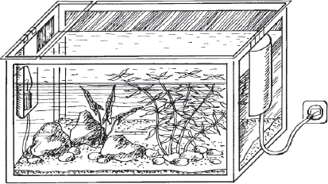Именно в таких условиях дошкольники смогут понаблюдать за черепахой, заметить ее различные приспособительные особенности, увидеть, как она передвигается, как копает грунт, греется, маскируется, плавает.

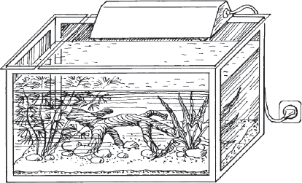

*Рис. 1.* Боковое и верхнее освещение аквариума

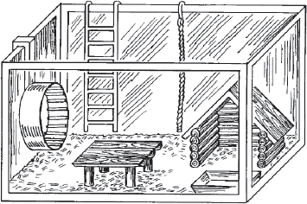

*Рис. 2.* Помещение для хомяка

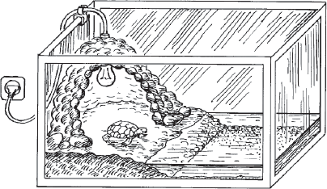

*Рис. 3.* Террариум с гротом для водной черепахи

## «Экологические пространства» в детском саду и их использование в разных видах деятельности

«Экологические пространства» – это условное понятие, которым мы обозначаем спе- циальные места в детском саду, где природные объекты сгруппированы определенным обра- зом, и которые можно использовать в педагогическом процессе экологического воспитания детей. Благодаря творческому поиску практиков дошкольного воспитания, углубленно зани- мающихся данным вопросом, в последнее время появилось большое разнообразие форм организации зеленой зоны в ДОУ. Важное значение имеет также серьезное внимание уче- ных и практиков к проблеме создания в образовательных учреждениях развивающей среды, определение ее влияния на формирование личности ребенка. «Экологические пространства» – это развивающая предметная среда, которая может быть использована в познавательных и оздоровительных целях, для развития у детей навыков труда и общения с природой, для экологического воспитания дошкольников и пропаганды экологических знаний среди взрос- лых. Кроме традиционных видов «экологических пространств» – групповых уголков при- роды, комнат природы, огорода и сада на участке – появились новые: зимний сад (салон), кабинет природы, экологическая тропа, площадка природы, мини-ферма, фитобар, фитоого- род, музей природы. Рассмотрим экологический смысл и значение в педпроцессе каждого из них.

### Групповые уголки природы

Главная особенность уголка природы – его непосредственная близость к детям, что позволяет воспитателю организовать различную их деятельность на протяжении всего учеб- ного года. Это прежде всего длительные наблюдения за растениями и животными, общение с ними, уход и выращивание. Минимальный состав уголка природы независимо от возраста детей включает комнатные растения и аквариум. С точки зрения экологического воспита- ния не имеет значения, какие растения и в каком количестве будут в группе. Важно другое: растения, размещенные в данном помещении, должны хорошо себя чувствовать (хорошо расти, хорошо выглядеть, цвести и т.д.). В этом случае дети будут видеть здоровые, ухожен- ные живые существа, что является результатом полного соответствия их потребностей и условий обитания. В педагогическом отношении это имеет наибольшее значение. В группе должно быть целесообразное количество растений: все или большая часть их (примерно 80

%) должны быть задействованы в педагогическом процессе, все цветы должны быть хорошо оформлены (в кашпо, торшерах, композициях). При переезде детей в новые помещения рас- тения следует оставлять на своих местах, так как многие из них плохо реагируют на пере- мещение, изменение пространственной ориентации.

В аквариуме могут быть любые доступные для содержания рыбы. Целесообразно, чтобы в разных группах были рыбы разных видов. В этом случае в один аквариум можно поселить рыб, живущих в разных слоях воды, в другой – пару хищников, в третий – стайных рыб, в четвертый – 3 – 4 разновидности золотых рыбок и т. д. У младших детей (2 – 4 лет) могут жить любые достаточно крупные, яркие, в небольшом количестве рыбы.

Если позволяет помещение, животный мир уголка природы средней – подготовитель- ной групп может быть разнообразнее: 1 – 2 декоративные птицы, кто-нибудь из млекопита- ющих. В средней группе целесообразно содержать морскую свинку: достаточно крупный, пушистый и мирный зверек как нельзя лучше подходит для общения и формирования навы- ков ухода. В старших группах можно содержать хомяков, черепах, белую крысу – детям 5

– 7 лет интересны разнообразные особенности строения и поведения, которые имеются у этих животных.

В уголках природы должно быть место для труда, календаря наблюдений, для разме- щения ящиков с посадками (лука, овса, рассады), так как работа с календарем, уход за оби- тателями уголка природы, наблюдения за посадками – это все компоненты методики эколо- гического воспитания. Особо следует отметить значение места для труда. Как правило, оно отсутствует, и дети выполняют трудовые операции где попало и как попало. Между тем вос- питатель должен предусмотреть этот момент и организовать специальное место – это может быть небольшой стационарный, откидной или выдвижной столик, на котором всегда можно расположить баночки с кормами, разделочную доску, поилки и пр. Такое место приучает детей к аккуратности, порядку, выполнению правил.

Расположить уголок природы можно по-разному: в помещении группы, если найдется действительно спокойный уголок, – не на проходе и не рядом с зоной подвижных и роле- вых игр; в раздевальной или туалетной комнатах, если позволяет пространство. При выборе места для уголка природы воспитатель должен учитывать, какие виды деятельности он в нем организует.

Как же используется уголок природы в педагогическом процессе? Воспитатель орга- низует в нем три вида деятельности: создание и поддержание необходимых условий для жизни растений и животных, познавательно-ознакомительную и общение с природой.

Деятельность по созданию и поддержанию необходимых условий – то, что традици- онно называется трудом в природе, чрезвычайно важна как для самих обитателей уголка природы, так и для детей. Эту деятельность надо рассматривать как совместные трудовые операции взрослого и детей любой возрастной группы. При этом в зависимости от возраста детей изменяются функция воспитателя и степень самостоятельности дошкольников, но дея- тельность остается совместной.

В младшем дошкольном возрасте воспитатель всем своим поведением (действиями, словами, интонацией голоса) создает образец правильного и гуманного отношения к при- роде через взаимодействие с растениями и животными уголка природы. Он показывает, что и как надо делать с ними, чтобы те хорошо себя чувствовали и оставались живыми и здоро- выми. При этом ребята минимально участвуют в самих трудовых операциях, их самостоя- тельность отсутствует, хотя они по просьбе воспитателя и выполняют отдельные действия. В средней группе воспитатель и дети выступают в паре, но приоритет остается за вос- питателем, что выражается в формуле: «Я делаю – вы мне помогаете, вы – мои помощники».

В этот период зарождается осмысленная самостоятельность дошкольников. Важно, чтобы воспитатель не пропустил и поддержал в каждом ребенке желание что-то сделать самому.

В старшем дошкольном возрасте самостоятельность ребят интенсивно нарастает, осо- бенно если воспитатель доверяет им и опирается на их достижения. Формула этого возраста в самостоятельной деятельности другая: «Вы делаете, а я вам помогаю. Я ваш помощник, помогу сделать все, что вам еще пока трудно». Дежурства детей в уголке природы – это и есть форма проявления их самостоятельности. Воспитатель при этом выступает прежде всего в роли помощника, а не контролера и учителя – эти функции он выполняет незаметно, как помощник. Важно, чтобы воспитатель каждый раз хвалил ребенка за самостоятельность, отмечал его успехи и продвижение.

Познавательно-ознакомительная деятельность очень важна: дети должны много знать о тех, кто живет рядом с ними. Нечасто встречаются группы, в которых ребята могут высту- пать в роли экскурсовода по уголку природы – интересно и с любовью рассказать о расте- ниях и животных, за которыми они ухаживают. Изучение обитателей уголка природы осу- ществляется главным образом через длительные циклы наблюдений в повседневной жизни и разные виды занятий.

Общение с природой – это новый вид деятельности в детском саду. Именно обще- ние с природой позволяет развить у детей положительно-эмоциональное отношение к расте- ниям и животным, развивать нравственные и эстетические чувства. Уголок природы может сыграть в этом важную роль, так как его обитатели постоянно находятся рядом с детьми. Детей надо научить общаться с ними: почаще подходить и смотреть на них; говорить им добрые, приятные слова, не ожидая ответа; животных называть по кличке, предлагать им корм с руки; млекопитающих поглаживать, почесывать, брать осторожно в руки. Во всех возрастных группах воспитатель, прежде всего, сам демонстрирует правильное общение с обитателями уголка природы, хвалит ребят, у которых это получается. Время от времени уточняет: растения и животные – не люди, разговаривать и отвечать словами не могут, но им нравится, когда на них смотрят и ласково с ними разговаривают.

### Комната природы

Комната природы – это специально выделенное помещение для объектов живой при- роды. Ее целесообразно иметь в том случае, если групповые уголки природы малы из-за ограниченного размера помещения.

В просторной комнате природы может быть размещено несколько аквариумов: на спе- циальных металлических либо бетонно-каменных подставках. Установить их можно кра- сиво: вдоль стенки (рис.4), перпендикулярно к ней или в центре комнаты в виде буквы

«П» (рис. 5). Во всех случаях к аквариумам должен быть свободный доступ, что необхо- димо для ухода за ними и наблюдения за его обитателями. Красиво смотрится сочетание аквариумов, разных по высоте и форме, но выполненных в едином стиле (рис. 6). При нали- чии нескольких аквариумов должно быть продумано их заселение, в них могут жить рыбы разного образа жизни, облика и поведения. В отдельных аквариумах могут жить водные лягушки, рак, креветки, рыбы местных водоемов.

В комнате природы хорошо иметь черепах: водную и сухопутную. Наблюдение за ними, анализ сходства и различия их облика и поведения, обусловленных жизнью в разной среде, дают детям большую пищу для размышления, для формирования у них экологиче- ски правильных представлений. Помещение для черепах следует оформить под естествен- ную природную среду. Террариумами могут служить два больших аквариума. Верхний уста- навливается на подставке, нижний – на платформе с колесиками: его можно выдвигать для уборки и для наблюдения.

Разнообразно в комнате природы может быть представлен мир птиц: можно содержать бентамских курочек, кого-нибудь из врановых (галку, сороку), пару декоративных голубей. Для птиц должны быть сделаны просторные вольеры (рис. 7). Сухие деревца, песок на полу имитируют естественное природное окружение. В таких условиях можно содержать и деко- ративных птиц. Особенно интересны детям волнистые попугайчики (4 – 6 попугайчиков разной окраски). С детьми можно наблюдать за птицами, отмечать особенности их пове- дения – семейные отношения, воспитание молодняка; обсуждать их приспособленность к среде обитания – зеленую маскировочную (под цвет листвы) окраску, способность к лаза- нию; любоваться разнообразием и красочностью их оперения.

В свое время в лаборатории оптимизации природопользования (г. Пущино Московской области) были интересно устроены помещения для птиц: в просторные окна-витрины под- ведены обогрев и вентиляция. Благоприятное естественное оформление, правильное корм- ление позволили птицам (амадинам) разбиться на пары и начать строительство гнезд. В таком помещении много естественного света (экологически важное условие), и за поведе- нием птиц можно наблюдать с двух сторон: с улицы и изнутри помещения.

Для лесных обитателей – белки и ежа, если они ненароком оказались в детском саду, целесообразно оформить в вольере уголок леса, как это было описано выше.

Чрезвычайно симпатичны детям такие животные, как кролик, морская свинка. Они достаточно крупные, пушистые, с ними можно общаться – кормить с руки, гладить, брать в руки. Эти животные могут жить в специальной вольере, боковые и верхняя стенки которой открываются (что удобно для уборки), а передняя стенка – стеклянная – позволяет вести наблюдения (рис. 8). Другой вариант устройства вольеры – это деревянный домик с загоном. Дом стоит на ножках, имеет выдвижное металлическое дно, съемный трап. Пол в загоне покрыт линолеумом и засыпан опилками. На поддон также насыпают опилки, кладут сено. Туалетом служит фотокювет, поставленный в одном из углов загона. Нижняя часть забора сделана из сплошных досок, чтобы животные не вылезали; верхняя – из редких планок, что позволяет наблюдать за ними. Высота забора должна быть не менее 80 – 100см, чтобы кролик не перепрыгнул. В заборе имеется калитка или ворота, через которые можно войти в загон для уборки или общения с животными. В таких условиях кролик и свинка могут жить вместе. Детям их интересно кормить, сравнивать.

В комнату природы дети приходят с разными целями: наблюдать, трудиться, общаться с животными. В особых ситуациях она может служить местом для нервно-психической раз- грузки. Оснащение комнаты природы должно отвечать разнообразным потребностям детей. Прежде всего должно быть рабочее место для труда, шкафы и полки для хранения оборудо- вания и кормов, вешалки для фартуков и полотенец.

В комнате должны быть невысокие табуреты или переносные скамеечки, сидя на кото- рых дети смогут наблюдать животных, общаться с ними.

Растительный мир комнаты природы может быть разнообразным и хорошо дополнять живой уголок. Неплохо иметь крупные напольные растения (монстера, панданус, фикус). Влаголюбивые (например, циперус) и суккуленты помогут детям заметить, что различные растения нуждаются в разных условиях. В оформлении комнаты природы должны быть использованы ампельные растения (плющ, хойя, сциндаптус, традесканция). Из 1 – 2 аква- риумов можно сделать теплицу для выращивания новых растений.

В комнате природы можно с успехом организовать выращивание овса, зелени и ово- щей в зимне-весеннее время (лук, чеснок, укроп, петрушка, огурцы, помидоры, горошек). С этой целью необходимо иметь специальную металлическую установку для ящиков с зем- лей. Установка имеет верхний металлический каркас и лампу дневного света над ящиками. Каркас может быть использован для подвешивания вьющихся стеблей огурца, горошка, для покрытия растений пленкой, если это необходимо. Подсветка позволяет увеличить световой день в зимнее время, что важно для нормального роста растений. В нижней части установки хранится оборудование для посадки семян, выращивания растений. Подвижность установки обеспечивается колесиками. Высота ящиков такова, что дети старшего дошкольного воз- раста могут легко с ними работать и наблюдать за ростом растений (рис. 9).

Комната природы должна быть красивой, удобной, но без яркого оформления: не сле- дует расписывать стены, развешивать картины, ставить безделушки. Все внимание находя- щихся в комнате должно быть сосредоточено на животных и растениях.

При наличии комнаты природы в детском саду должна быть продумана организация ухода за ее обитателями. Опыт дошкольных учреждений показывает, что могут быть раз- личные варианты в организации этого процесса.

**Вариант I.** Имеется ставка эколога, который отвечает за содержание животных и расте- ний и осуществляет педагогическую (экологическую) работу с детьми и коллективом взрос- лых.

**Вариант П.** Имеется 0,5 ставки лаборанта по уходу за обитателями комнаты (это может быть совместитель-воспитатель или помощник воспитателя).

**Вариант III.** Специальная ставка отсутствует, надзор за комнатой природы осуществ- ляется коллективом сотрудников (поочередная организация).

**Вариант IV.** Ставка отсутствует, уход за обитателями осуществляют школьники (при условии сотрудничества детского сада со школой).

Во всех случаях в уходе за растениями и животными комнаты природы должны при- нимать участие дети детского сада, главным образом старших и подготовительных групп. Практика детских садов г. Москвы показывает, что степень участия дошкольников в тру- довом процессе может быть различной. В одном учреждении за комнату природы отве- чала заведующая. Ею было организовано ежедневное дежурство детей из подготовительных групп (2 – 3 дня по 3 человека). В мае вместе с детьми из подготовительных групп приходили на дежурство дети старших групп – преемники процесса на будущий учебный год. Таким образом происходили их подготовка и обучение.

В другом дошкольном учреждении методист, которая отвечала за комнату природы, периодически организовывала коллективный труд старших дошкольников – детьми произ- водилась генеральная уборка.

Интересным является опыт я/с № 1012 г.Москвы, в котором сложилась своя методика использования комнаты природы. За кормление и содержание всех ее обитателей отвечает лаборант, который включен в педагогическую деятельность: ежедневно по утрам к нему при- ходят дети (3 – 4 человека) из соответствующей расписанию группы и помогают ему по уходу за животными и растениями. Завершив уборку, кормление животных, полив растений, дети имеют возможность побыть в комнате природы ради удовольствия – с кем-нибудь пооб- щаться или за кем-нибудь понаблюдать. Это также входит в методику пребывания детей в комнате природы. Возвратясь в группу, они рассказывают воспитателю, за кем наблюдали, кого брали на руки, что нового и интересного они обнаружили, наблюдая за растениями. Методист ДОУ составляет расписание посещения комнаты природы разными возрастными группами в течение учебного года.

### Кабинет природы

Кабинет природы – это разновидность комнаты природы с тем лишь отличием, что кабинет оборудован еще и столами для занятий с детьми. Такой кабинет может быть исполь- зован как для плановых регулярных занятий, так и для кружковой работы со старшими дошкольниками. Важно при этом иметь в виду, что животные, находящиеся в помещении, – это сильный раздражитель для дошкольников, поэтому не все плановые занятия по природе могут проходить в таком кабинете, а только те, которые по содержанию связаны с его оби- тателями. На занятиях, не связанных тематически с комнатой природы, дети будут отвле- каться, им трудно будет сосредоточиться.

### Зимний сад

Зимний сад (салон природы) может быть устроен при наличии большого и хорошо освещенного помещения. Высокий потолок, изобилие дневного света, повышенная влаж- ность создают хорошие условия для выращивания экзотических (тропических) растений. Различные пальмы, кофейное дерево, лавр – хорошо дополнят ассортимент местной флоры. Большого внимания заслуживают сорта цитрусовых, выращиваемые в помещении (лимон, мандарин и др.). В зимнем саду в полусвободном режиме могут жить птицы.

При наличии бассейна в его водах хорошо содержать золотых рыбок – они постоянно растут и достигают больших размеров. Бассейн может быть устроен с фонтаном или водо- падом, что хорошо увлажняет воздух и обеспечивает условия для тропических растений.

Для зимнего сада хорошо подходит каменное или деревянное оформление (скульптуры, ска- меечки, дорожки и пр.). Педагогическое назначение зимнего сада такое же, как и комнаты природы: общение детей с обитателями, наблюдение за ними, посильное участие в создании и поддержании необходимых условий.

Примеры хорошей организации и содержания объектов природы в зимнем саду име- ются в городах Ульяновске и Москве.

### Зал релаксации

Зал релаксации, который стал появляться в образовательных учреждениях в послед- нее время, имеет оздоровительное значение. Он не дублирует ни музыкальный, ни физкуль- турный залы, по своему функциональному предназначению приближается к комнате психо- логической разгрузки. В качестве примера можно описать зал релаксации, созданный в я/ с № 1691 (г. Москва), в котором работает валиолог с нормальными, но имеющими некото- рые отклонения в поведении детьми (чрезмерно возбудимые, заторможенные, некоммуни- кабельные, с рассеянным вниманием).

Зал обустроен в свободной групповой комнате и имеет двустороннее хорошее есте- ственное освещение. В нем в разных местах (по стенам и в углах) расположены крупные композиции из природных объектов: большой красивый аквариум, очень крупные наполь- ные растения, фонтан в окружении камней, раковин, несколько необычных по форме клеток с поющими канарейками, комплект плетеной мебели для отдыха, экспозиция лучших дет- ских рисунков, декоративные пни, красивые растения. Обстановку зала дополняют форте- пьяно, тюль, мягкое напольное покрытие, несколько столов-мольбертов. Спокойная обста- новка, красота интерьера – все вокруг располагает к отдыху, успокаивает, умиротворяет.

Следует отметить, что объекты в зале многофункциональны и позволяют валиологу организовать с детьми разнообразную спокойную деятельность. Дети сидят вокруг фонтана, наблюдают за струями воды или перебирают камни, ракушки; слушают птиц или испол- нение какого-либо фортепьянного произведения; сидят в плетеной мебели и наблюдают за рыбами; ложатся на коврики и слушают с закрытыми глазами записи с шумом воды и т. д. Иногда ребята маршируют, рисуют под музыку или слушают рассказы взрослого. Во всех случаях дети получают хороший заряд положительных эмоций, успокаиваются, отдыхают от обязательных мероприятий.

Нужен ли такой зал релаксации в каждом ДОУ? Если есть свободное помещение, если есть дети, нуждающиеся в релаксации, то такое эколого-оздоровительное пространство себя оправдывает. Валиологическую работу с детьми, при использовании специально разрабо- танной методики, может вести психолог, медик, педагог, эколог, воспитатель физкультуры.

### «Экологические пространства» на территории детского сада

При наличии хорошего участка детский сад может организовать «экологические про- странства» на своей территории.

Традиционный огород и фруктовый сад в настоящее время можно создавать лишь в сельской местности, где экологическое загрязнение почвы, грунтовых вод и воздуха меньше, чем в городе. В большом городе плоды, выращенные на огороде и в саду, не пригодны для употребления в пищу детям, но они могут быть использованы как корм для животных – обитателей зеленой зоны ДГ. На огороде городского детского сада можно выращивать кор- мовые корнеплоды, кукурузу, злаковые культуры (особенно овес). Огород следует рассмат- ривать прежде всего как условие содержания животных, как их кормовую базу. При этом к

традиционному педагогическому назначению огорода (месту, где дети обучаются трудовым операциям по выращиванию овощных культур) добавляется экологический фактор – заго- товка кормов для обитателей уголка природы.

Фруктовый сад приобретает в настоящее время большое эстетическое, познавательное и природоохранное значение: дети могут любоваться плодовыми деревьями в разное время года, сравнивать их с другими посадками, наблюдать, как кормятся на них птицы, использо- вать плоды для кормления животных.

Территория участка детского сада должна быть хорошо озеленена. По всему периметру забора (внутри и снаружи) целесообразно посадить высокие деревья и кустарники, кото- рые создадут зеленый щит, защищающий внутреннее пространство от пыли, шума, сильного ветра, выхлопных газов автомобилей. Иначе говоря, зеленый щит из деревьев и кустарников позволит создать территорию с особым – улучшенным микроклиматом, то есть хорошую среду для пребывания детей.

Озеленение участка детского сада должно быть разнообразным и красивым, что создает благоприятную визуальную среду. На нем должны расти не только береза и тополь, но и такие замечательные деревья, как липа, рябина, ива, каштан, дуб, ясень. Если террито- рия большая, то на каком-либо отдаленном участке может быть заложен небольшой хвойный лесок: посадки ели, сосны, лиственницы интересны в познавательном отношении и полезны в оздоровительном плане. Все эти деревья выделяют фитонциды, которые подавляют болез- нетворные микробы. Гуляя в таком бору, легко проводить разные мероприятия: наблюдения за елью, сравнение ее с другими деревьями, праздник вокруг живой елки, входящий в акцию

«Зеленая елочка – живая иголочка».

На участке ДОУ может быть много цветов – детский сад должен стать действительно цветущим садом. Цветущие растения создают прекрасную визуальную среду: развивают восприятие, благотворно действуют на психику, улучшают настроение, вызывают положи- тельные эмоции. Цветы – это удивительно разнообразные по форме, цвету, ароматам рас- тения. Каждый из них хорош по-своему. Цветы вызывают радость и умиротворение – их должно быть много в детском учреждении: на центральном входе, у всех подъездов, вдоль основных дорожек. Не мешая играм детей, они должны вписываться в каждый групповой участок. Ноготки могут обрамлять огород – они улучшают почву, а настурция хороша на приствольных кругах плодовых деревьев. У заборов, создавая высокую зелено-цветущую стену, хорошо себя чувствуют золотые шары и топинамбуры (земляная груша), плоды кото- рых могут идти на корм животным.

В разных местах участка могут расти и многолетники, и однолетники. У центрального входа, подъездов, вдоль основных дорожек лучше посадить легко растущие многолетники – ирисы, лилии, пионы, флоксы. Однолетники целесообразнее сажать на групповых участках – воспитатель с детьми будет выращивать рассаду, высаживать ее в грунт, а затем вместе прослеживать развитие растений до созревания и сбора семян. Растения должны быть про- стыми в уходе, долгоцветущими: ноготки, бархатцы, космея. Окружающее население при- выкнет к «цветущему оазису» детского сада и не будет топтать газоны и рвать цветы.

Не следует забывать про вертикальное озеленение: прекрасно выглядят стены и заборы, увитые диким виноградом, хмелем, а беседки на игровых площадках – душистым горошком, декоративной фасолью.

При наличии хорошего участка детский сад может создать «экологические простран- ства» нового типа.

### Площадка природы

Площадка природы по своему функциональному значению противоположна физкуль- турной площадке детского сада: дети могут приходить небольшими группами, по одному, по двое, чтобы в тишине и покое пообщаться с подопечными животными, понаблюдать за насекомыми, насладиться красотой растений.

На территории детского сада для площадки природы выбирают спокойное место, вдали от групповых участков. В центре площадки можно установить птичий столб (рис. 10), кото- рый круглый год будет привлекать пернатых: зимой в его кормушки дети положат корм, летом в водопойный желобок нальют воды. В любое время года птицы могут воспользо- ваться домиком, установленным на его верхушке. Вокруг столба следует утрамбовать пло- щадку, и в солнечные дни по тени столба дети смогут фиксировать перемещение солнца, его высоту.

Четыре года на участке существует птичий столб. За это время взрослые и дети наблюдали много интересного из жизни птиц: как складываются отношения между воробьями, голубями, воронами во время зимней подкормки; как одни и те же птицы держатся вблизи столба круглый год; как воробьи прилетают летом на водопой; как весной идет «война» между воробьями и скворцами за домик на столбе; как воробьи, выкармливая птенцов, берут корм с кормушки и в теплое время года; как скворцы растят свое потомство и многое другое.

На площадке природы в разных ее углах могут быть устроены ручеек, цветник, озеле- ненная беседка для отдыха, красивый домик-сарай для инвентаря, вольера с выгулом для какого-либо животного, песочный дворик. На площадке во всех местах должны быть при- влекательного вида лавочки, бревна, пеньки, на которых приходящие сюда дети могут спо- койно посидеть, понаблюдать за цветами, животными, водой (если сделан фонтанчик или небольшой водопад). Здесь они будут учиться созерцать природу, сосредоточиваться на ее красоте, самостоятельно всматриваться в ее жизнь. Площадка также может служить местом для приобщения дошкольников к труду по уходу за растениями и животными.

На площадке природы может быть что-то особенно красивое – сад непрерывного цве- тения, розарий, экзотические растения (не характерные для данной местности). Красота, новизна, необычность не оставят детей равнодушными к природе, особенно если воспита- тель сумеет использовать это место для приобщения детей к познавательной или практиче- ской деятельности.

### Мини-ферма

Мини-ферма – другой возможный объект на участке детского сада. педагогов показывает, что мини-ферма может быть устроена не только в сельском дошколь- ном учреждении – городскому она еще больше нужна, так как помогает познакомить и при- общить детей к сельскохозяйственному труду.

Чаще всего мини-ферма – это небольшой сарай, в котором круглый год или только в теплое время содержат кого-нибудь из домашних животных. Куры, кролики, утки подходят для этой цели, но может быть молодняк и более крупных животных: поросенок, козленок, ягненок, которых дети помогают растить в летний период. Рядом с сараем должен быть луг для выпаса животных и заготовки сена. Дети могут участвовать в разных трудовых опера- циях: давать корм, чистую воду, пасти животных, ворошить и собирать сено и др.

Примером существования мини-фермы является Учебно-воспита- тельный комплекс . Много лет там содержатся

самые разные домашние животные: маленькая лошадка – пони, пара коз, кролики, куры, утки. Пони часто катает детей, куры и утки несут яйца, коза дает молоко. А дети постоянно принимают участие в уходе за животными и все время наблюдают за их интересным и раз- нообразным поведением.

Мини-ферма может включать небольшое поле для выращивания овса – продукта пита- ния для любых животных в течение всего года.

Вариантом мини-фермы может быть теплица, в которой дети вместе со взрослыми могут выращивать зелень, лук, огурцы, томаты, делать выгонку луковичных цветущих рас- тений, выращивать цветочную рассаду.

### Экологическая тропа

Новая и интересная форма работы по экологическому воспитанию открывается с орга- низацией экологической тропы – учебного специально оборудованного маршрута на при- роде. Значение тропы разнообразно: проведение воспитательно-образовательной работы с детьми 4 – 7 лет, просветительской работы с сотрудниками дошкольных учреждений и роди- телями детей.

Экологическую тропу можно организовать за пределами детского сада, если есть раз- решение местных властей и имеются соучредители (школа, станция юных натуралистов, дом пионеров и т.п.). При этом следует иметь в виду, что создание тропы и поддержание ее в нор- мальном состоянии требует значительных материальных затрат и организационных усилий. Проще создать тропу на территории детского сада, если его участок достаточно большой и на нем имеются природное разнообразие и интересные объекты. Специфика такой тропы в том, что общая протяженность ее небольшая, и основная часть объектов создается специ- ально, что позволяет учесть возрастные возможности детей дошкольного возраста. Здесь обсуждается именно этот вариант оборудования тропы.

Создание тропы начинается с разработки маршрута на бумаге и планирования эко- логических объектов. В этой работе у педколлектива должны быть консультанты (препо- даватели биологии, географии, сотрудники ВООП, краеведческого музея, СЮН). На боль- шом листе ватмана рисуется подробный план территории детского сада, где нанесены все постройки. На плане отмечаются те места, которые содержат интересные природные объ- екты. Ими могут быть: небольшая лужайка, участок лесопосадки, старые разросшиеся дере- вья, аллея, деревья с кормушками, птичьими гнездами, культурные посадки (сад, розарий, клумба) и т.д. Затем выявляются места свободной территории, которые можно использовать для оборудования новых экологических объектов тропы. Их обмеряют, обозначают на плане. От объекта к объекту прокладывают дорожку. Таким образом создается картосхема экологи- ческой тропы, на которой все объекты обозначены схематизированными цветными рисун- ками (значками) и надписями. Картосхема – обязательный атрибут экологической тропы, она используется как демонстрационный материал в работе с детьми.

Вдоль тропы или вблизи от нее можно:

1. Посадить типичные для данной местности деревья и кусты, что поможет показать детям многообразие растительного мира.
2. Возле хвойных деревьев, если такие имеются на участке, посадить новые виды – в комплексе дети смогут увидеть и сравнить обычную и голубую ели, обычную и сибирскую сосны, кедр, пихту.

Особый интерес для дошкольников представляет лиственница, имеющая сходство и с лиственными, и с хвойными деревьями. Можно посадить 2 – 3 дерева.

1. Посадить экзотическое (не характерное для данной местности) древесное растение: каштан, белую акацию, пирамидальный тополь, тую и т.д.
2. При необходимости спилить старый тополь, нужно оставить пень высотой 40 – 50 см, а рядом на земле положить часть ствола (1 – 1,5 м), тогда может появиться молодая поросль. Если же остатки дерева будут разрушаться, то они станут местом обитания новых организмов (насекомых, грибов, мхов, лишайников) – оба явления интересны детям для наблюдения.
3. Устроить фитоогород – посадить лекарственные травы (зверобой, чистотел, мяту, подорожник, календулу, мать-и-мачеху и др.).
4. Посадить редкие, исчезающие растения, занесенные в Красную книгу или охраня- емые.
5. Под старой елью (если такая есть) устроить «барометр»: на пересечении с нижней веткой укрепить в земле стойку с условными делениями – место пересечения ветки и стойки в момент средней влажности воздуха отмечается как нулевое деление; вверх идут деления, показывающие сухость воздуха, вниз – его насыщенность влагой. Всякий раз, когда стоит сырая, дождливая погода, ветка насыщается влагой и под ее тяжестью опускается вниз, и наоборот, в сухую погоду поднимается выше нулевой отметки. Это свойство ели и дает повод сделать такой «барометр».
6. Спланировать рябиновую аллею: неприхотливое, красивое во все времена года дерево полезно для зрения ребенка (особенно если в детском саду имеются слабовидящие дети) – пестрота дерева создает расчлененный фон, на котором глаз отдыхает, работает в экономном режиме.

Хорошо, когда на экологической тропе наряду с растениями есть еще и объекты живот- ного мира. Необходимо выявлять и учитывать, кто, где и когда появляется на участке дет- ского сада. Это могут быть различные объекты, например:

1. Под березой или сосной в земле может быть муравейник. Отсутствие наземной части муравейника делает его незаметным. Необходимо оградить это место и пометить его на кар- тосхеме.
2. На лужайке или клумбе в теплое время года будут разнообразные насекомые (пчелы, осы, бабочки, шмели и др.) – это тоже объект для наблюдения детей. Один-два больших камня станут прибежищем для жуков. Отвернув камень, можно увидеть большую черную жужелицу или другого жука.
3. В почве живут дождевые черви. Их норки под приподнятыми кусочками земли можно обнаружить на лугу, среди посадок деревьев. Эти места можно пометить на карто- схеме.
4. Хорошим объектом экологической тропы являются места, посещаемые птицами: деревья, на которых птицы свили гнезда или заселили скворечники; просматриваемые участки зданий, где устраивают гнезда и выводят птенцов голуби и воробьи. «Птичий столб» привлекает птиц круглый год: в зимнее время птицы подкармливаются на его кормушках, прячутся в домике от непогоды, летом посещают водопой, который сделан у его основания. Иногда участок посещают белки, на огороде живет жаба, встречаются следы мышей –

все эти явления, если они постоянны, могут быть включены в экологическую тропу. Это же относится и к домашним животным, если они есть на участке детского сада.

Помимо объектов растительного и животного мира на тропе могут быть места, пред- назначенные для какой-либо деятельности детей и взрослых:

1. Избушка Айболита (станция «скорой помощи») – место хранения инвентаря и мате- риалов, с помощью которых ухаживают за растениями участка (лейки, секатор, вар и др.).
2. Площадка для отдыха – последний объект тропы, оборудованная таким образом, чтобы дети могли посидеть под навесами за столами. Здесь они не только отдыхают, делятся впечатлениями, пьют воду, но и могут заняться изготовлением поделок из природного мате- риала, изодеятельностью.

Информационные щиты, которые, как правило, сопровождают учебную тропу, на тер- ритории детского сада необязательны. Намного важнее иметь паспорт: описание тропы и каждого объекта, а также экскурсоводов из числа педагогов и старших дошкольников, кото- рые могут провести по тропе гостей детского сада.

### Маршруты в природу

В тех случаях, когда экологическую тропу в детском саду оборудовать невозможно, но рядом имеются естественные природные угодья, целесообразно разработать маршруты про- гулок и походов с детьми в природу. В этом случае есть большое сходство с экологической тропой: намечаются экологически значимые объекты, составляются картосхема и описание маршрута, общая протяженность которого не должна превышать 1 – 1,5 км.

В отличие от экологической тропы на маршруте не создаются искусственные объекты, он прокладывается там, где есть что показать детям, где есть возможность сделать привал и отдых для них. Преимущество маршрута в том, что он дает хорошую возможность познако- мить дошкольников с естественными биоценозами, многообразием растений и животных, связями, которые существуют между ними.

Экологическими объектами маршрута могут стать: лес любого состава (смешанный, березняк, дубрава, ельник и т.д.), луг, поле, водоемы (река, пруд, озеро, ручей, родник), забо- лоченные и возвышенные места, овраги, места деятельности людей в природе (лесхозы, лесоразработки, питомники), охраняемые объекты (памятники природы, заказники) и т.д. Объектами маршрута могут быть также примеры отрицательного воздействия человека на природу (свалки, вытоптанные места, задымленный горизонт). Задача организаторов: осно- вательно проработать объекты, включенные в маршрут, чтобы знать, когда и что можно пока- зать детям, а также подобрать необходимое туристическое оснащение.

Так, к примеру, одним из детских садов г. Сыктывкара разработан четырехдневный учебный маршрут.

1. й день: луг, смешанный лес;
2. й день: овраг, поле;
3. й день: сосновый лес, родник;
4. й день: болото, река.

Педагоги отобрали доступные детям знания о каждом объекте, сделали подборку сти- хов, загадок, которые используются ими во время экскурсий.

Туристическое оснащение включает правильно подобранную одежду детей, рюкзаки на каждого ребенка и все необходимое для осуществления спланированных видов деятель- ности и отдыха.

### «Уголок нетронутой природы»

«Уголок нетронутой природы» – это еще одно «экологическое пространство», которое может быть создано на участке любого детского сада.

Это небольшая озелененная территория, которая не подвергается никакому воздей- ствию со стороны человека: на ней не делают построек и посадок, не косят траву и не уби- рают опавшие листья, не вытаптывают слишком частыми прогулками с детьми. На таком уголке участка будет складываться естественный биоценоз – станут произрастать те расте- ния, которые сами посеялись и нашли благоприятные условия. Вслед за растениями посе- лятся насекомые, птицы. В таком месте обязательно вырастет много дикорастущих трав, с которыми детям интересно познакомиться (мать-и-мачеха, одуванчик, подорожник, разные злаковые травы, цикорий, крапива, пустырник, пижма и многое другое). Со временем про- растут опавшие семена ближайших деревьев, кустарников. Эта территория будет контрастом декоративно оформленным газонам (клумбам, рабаткам), которые преобладают в каждом детском саду. Она особенно ценна для городского детского сада, удаленного от естественной природы, парков, скверов.

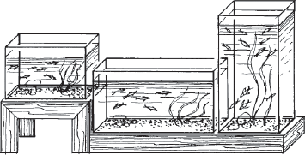Итак, организация в ДОУ различных «экологических пространств» – это второе важ- ное условие успешной работы по программе «Юный эколог». Детский сад может выбрать любое из перечисленных «пространств», чтобы наилучшим образом организовать и исполь- зовать в деятельности с детьми свою зеленую зону.

*Рис. 4.* Установка аквариумов вдоль стены

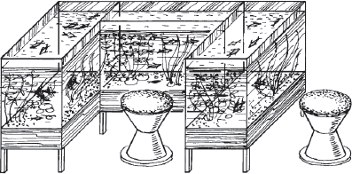

*Рис. 5.* Установка аквариумов в виде буквы «П»

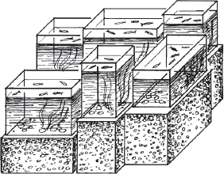

*Рис. 6.* Сочетание аквариумов, разных по высоте и форме

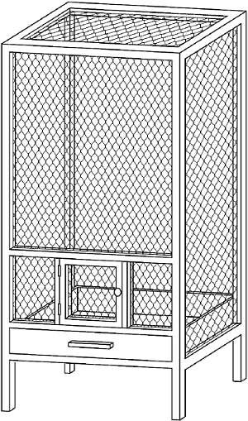

*Рис. 7.* Вольера для птиц

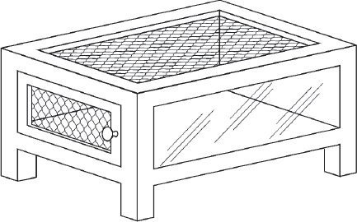

*Рис. 8.* Вольера для морской свинки

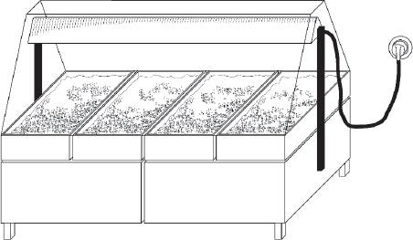

*Рис. 9.* Установка для выращивания рассады

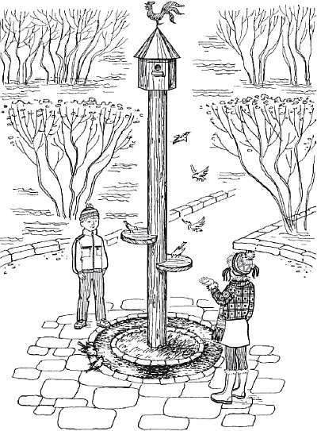

*Рис. 10.* Птичий столб

## Организация эколого-предметной среды в дошкольных учреждениях

Помимо живых объектов зеленой зоны детского сада важным условием успешной работы с детьми по программе «Юный эколог» является наличие книг, методических посо- бий, игрушек, наглядного материала и другого оборудования, необходимого для ведения эко- лого-воспитательного процесса в детском саду.

### Книги и наглядные пособия

Книги необходимы разные: справочные, методические, детские. Экологическое воспи- тание – это новое направление дошкольной педагогики, поэтому педколлективу постоянно следует заниматься самообразованием, обращаться к различной литературе, чтобы освоить основные экологические понятия, получить самое элементарное, популярное, но правиль- ное с научной точки зрения представление по основам экологии. Работая со справочной и природоведческой книгой, воспитатель обретет уверенность в новой методике, понимание ее отличия от давно сложившейся методики ознакомления детей с природой, что позволит ему успешно работать с детьми и родителями. Остановимся на некоторых, наиболее значи- мых пособиях и авторах.

Прежде всего необходимо отметить те работы, на которые может опереться заведую- щая ДОУ. Они помогут ей правильно поставить цели перед коллективом сотрудников и в дальнейшем поддерживать процесс экологического воспитания и образования взрослых и детей. Эти работы сосредоточены в первом разделе списка литературы. Особо следует отме- тить «Программу действий…» форума в Рио (1992г.), которая в настоящее время является основным программным документом для всех государств, участвовавших в этом грандиоз- ном мероприятии. Она дает направления выработки принципов экологической политики в стране. «Программа действий…» и другие книги могут быть использованы при подготовке сообщений, докладов на педсовете; на родительских собраниях.

Ведущие понятия экологии, их определения даны в словарях и справочниках, а также в школьных учебниках. Очень неплохо в детском саду иметь книги и статьи Н. Ф. Реймерса, ведущего отечественного эколога, и эколога-популяризатора В. В. Петрова.

В учебниках по экологии для средней общеобразовательной школы представлен мате- риал, который составляет фундамент экологической культуры населения. Учебники созданы на основе экологического стандарта, и в перспективе они позволят выйти на уровень мас- совой экологической образованности. Специалистам дошкольного воспитания надо стре- миться повысить свою квалификацию до этого уровня. Именно поэтому администрации дет- ского сада необходимо приобретать школьные учебники по экологии и использовать их как справочную литературу в методической работе с педколлективом.

Особенно близки воспитателям детского сада учебники и учебные пособия, предна- значенные для начальной школы. В библиотечке надо иметь учебники 3. А. Клепини- ной, книги Л. П. Симоновой-Салеевой, И. В. Цветковой. Однако наибольшее преемствен- ное значение для программы «Юный эколог» имеют учебники и книги А. А. Плешакова, наиболее популярного автора среди учителей начальных классов. Следует отметить содер- жательную взаимосвязь биоцентрических позиций, представленных в данной программе, методических материалах к ней и в учебных книгах А. А. Плешакова. Работа по программе

«Юный эколог» в детском саду в сочетании с изучением природоведения по учебникам А. А. Плешакова в начальной школе дают наибольший эффект в экологическом образовании и воспитании детей, прошедших две первые ступени обучения. Очень полезны для работы

определители местной флоры и фауны. В 1998 году в Москве вышла книга А. А. Плеша- кова «От земли до неба. Атлас-определитель по природоведению и экологии для учащихся начальных классов», которую целесообразно иметь во всех ДОУ.

В детском саду должно быть достаточно обширное собрание детской художествен- ной и познавательной литературы о природе. С помощью родителей, через библиотеки, на книжных развалах следует приобрести различные произведения отечественных классиков: Л.Толстого, С.Аксакова, М.Пришвина, И. Соколова-Микитова, Г. Никольского, Н. Сладкова, К. Паустовского, И.Акимушкина, Г.Снегирева, В.Чаплиной и др. Интересны для экологиче- ского воспитания и произведения современных писателей – А. Иванова, В. Зотова.

Технология экологического воспитания детей подготовительной группы построена на использовании книги В. Танасийчука «Экология в картинках». Конечно, эта книга и другие произведения автора должны быть в библиотечке детского сада.

Работа с детьми старшей группы построена на произведениях В. Бианки, поэтому в детском саду должно быть много книг этого автора. Аналогично и с произведениями Е.Ча- рушина – дети средней группы знакомятся не только с его рассказами о животных, но и с иллюстрациями автора. На примере творчества В. Бианки и Е. Чарушина дошкольники видят, как человек, умеющий видеть природу, любящий ее, наблюдательный и вниматель- ный, может рассказывать о природе, животных, рисовать их. На книжных полках в группах могут стоять самые разные книги этих писателей. Например, очень хорошо иметь в каждом ДОУ альбом репродукций Е. Чарушина «Зверята».

Экологическое воспитание младших дошкольников построено на использовании героев классических русских народных сказок («Репка», «Курочка Ряба», «Колобок» и др.), поэтому в ДОУ должны быть отдельные издания этих сказок с красочными иллюстрациями, чтобы у детей сложился устойчивый зрительный образ их персонажей.

Кроме перечисленной литературы в детском саду нужны, конечно, и периодические издания экологического содержания. В журналах «Свет (человек и природа)», «Свирель» и «Свирелька», «Семь гномов», «Муравей» (приложение к журналу «Миша») сотрудники найдут немало интересного о природе для себя и для детей. Серьезными справочными изда- ниями являются журналы «Экос», «Экология и жизнь», «Вестник экологического образова- ния в России», газета «Зеленый мир».

Старшему воспитателю и заведующей необходимо позаботиться о приобретении раз- личных наглядных пособий, без которых программа «Юный эколог» не может быть полно- ценно реализована.

Формирование представлений у старших дошкольников о планете Земля, ее важней- ших характеристиках (полюса, океаны и моря, континенты и др.), о России, ее столице, своем городе, о главных морях и реках страны и вообще о природе невозможно без основных гео- графических пособий. В детском саду должен быть большой глобус, крупномасштабные карты мира, России (физические и политические). Хорошо иметь зоологическую карту мира, на которой рисунками обозначен животный мир разных континентов. Интеллектуальные возможности детей 5 – 7 лет позволяют пользоваться такими пособиями, которые наглядно и схематично знакомят ребят с «домом», в котором они живут: сначала с комнатой и кварти- рой, далее с улицей, городом, страной и, наконец, с планетой. Опыт ряда ДГ показывает, что ребята этого возраста с интересом вместе с воспитателем путешествуют по большой карте, разложенной на полу, рассматривают ее, читают крупные названия, задают вопросы. Глобус – это объемная модель Земли. В подготовительной группе в соответствии с технологией дети делают самодельный глобус, но кроме самодельного в ДГ обязательно должен быть заводской экземпляр. В настоящее время в торговой сети можно приобрести глобусы с подсветкой, выпукло-рельефные. Дети подготовительной группы с удовольствием будут их рассматривать и самостоятельно или вместе с воспитателем читать разные назва-

ния. Воспитатель сможет провести интересные занятия с использованием глобуса, особенно 22 апреля, в День Земли.

В методическом кабинете ДОУ должны быть комплекты таблиц и картин с изображе- нием различных природных зон, времен года, труда человека в природе, диких и домаш- них животных. У дошкольника преобладает образное мышление, а восприятие слова, если оно не сопровождается изображением, затруднено. Картина имеет то преимущество, что она статична, ее можно долго и многократно рассматривать. Поэтому формирование представ- лений обо всем том, что не рядом с ребенком, следует осуществлять с использованием цвет- ных картин и таблиц крупного размера.

В работе с детьми всех возрастных групп используются учебно-наглядные пособия

«Картины из жизни домашних животных» и «Картины из жизни диких животных» (авторы С. Н. Николаева и Н.Н.Мешкова) (М.: Просвещение, любой год издания). Эти пособия имеют несколько важных особенностей, дающих эффект в экологическом воспитании детей:

* в методических руководствах к картинам прилагаются биологические характери- стики всех животных, что позволяет воспитателю иметь достаточно полное представление о них;
* картины демонстрируют жизнь животных в разные сезоны; труд людей по содержа- нию и использованию домашних животных в разные периоды года и различный образ жизни диких животных в теплое и холодное время года;
* пособие о диких животных показывает морфофункциональные приспособительные особенности основных животных леса в разных сферах их жизни: питании, передвижении, гнездостроении, защите от врагов, выращивании потомства. Эта особенность картин поз- воляет формировать у старших дошкольников первоначальные экологически правильные представления о взаимосвязи животных со средой обитания;
* картины позволяют проследить, как растут детеныши у домашних и диких живот- ных, понять средообразующую роль труда человека, который ухаживает за сельскохозяй- ственными животными, и средообразующую роль родительских особей у диких животных, которые создают все необходимые условия (дают пищу, тепло, защиту, обучают взрослому поведению) для выращивания детенышей.

Хорошо, если детский сад располагает также «Таблицами по природоведению. 1 – 3 класс», которые в настоящее время имеются в продаже, они позволяют разнообразно прово- дить беседы о природе со старшими дошкольниками. Несомненно представляют ценность и все ранее изданные наглядные пособия С. А. Веретенниковой.

В дошкольных учреждениях больших городов все чаще встречаются телевизор, аудио– и видеоаппаратура, которые также можно использовать в целях экологического воспитания детей, пропаганды экологических знаний среди взрослых. Ряд московских студий занима- ется выпуском научно-познавательных и учебных фильмов. Можно рекомендовать следую- щие их работы.

Киностудия «Кварт-О» (Центрнаучфильм, Леннаучфильм) выпускает киноальманахи:

1. «Животные отвечают» (фильм 2-й «Роль игры и самостоятельных исследований в жизни детенышей», фильм 9-й «Дрессировка животных»);
2. «Жизнь растений» (фильм 1 -й «Удивительные путешественники» (о семенах), фильм 5-й «Осень в лесу»);
3. «Природные сообщества»;
4. «Природоведение» (фильм 6-й «Муравей – красная точка», фильм 8-й «Чей это пень?»);
5. «Увлекательная природа» (фильм 2-й «В мире муравьев», фильм 3-й «Живая пустыня», фильм 6-й «Хомяк такой, какой он есть»);
6. «Экологические системы».

Центр «Планетариум» выпускает серии слайд-фильмов. ДОУ может приобрести комплекты «Экология», «Млекопитающие», «Рыбы. Земноводные», «Пресмыкающиеся»,

«Человек и его здоровье», «Птицы» (серия «Мир биологии»). Интересной также является серия «Географическая картина мира» (слайд-альманах «Ландшафты Земли», «География России» и др.)

Не может не заинтересовать ДГ студия «Диафильм» Роскомкино (аппаратура для просмотра диафильмов имеется в каждом детском саду). Можно рекомендовать для при- обретения диафильмы: «Глобальные экологические проблемы», «Экологические группы птиц» (лесные, луговые, степные, водоплавающие, околоводные, кормящиеся в воздухе, синантропные), «В краю листопадных лесов».

Детское книжно-музыкальное издательство «ВЕСТЬ-ТДА» в 1997 году выпустило интересные кассеты с записью голосов и звуков: «Голоса животных и птиц», «Голоса птиц»,

«Звуки окружающего мира». Не выходя из детского сада, дети могут услышать шум моря, лесные шорохи и пение птиц, стук дождя и журчание ручья, гром и треск разряда молнии и многое другое.

### Произведения искусства

Экологическое воспитание в широком его понимании объемлет все стороны разви- тия личности ребенка. В технологии, которые реализуют программу «Юный эколог», вклю- чены занятия, направленные на развитие нравственных и эстетических чувств дошкольни- ков. Систематическое восприятие живой природы, ее красоты в экологическом понимании, когда окружающие ребенка растения и животные не болеют, находятся в хорошем состоя- нии благодаря созданным для них условиям, пробуждает в детях чувство красоты, гармонии. Они начинают замечать сочетание линий, цвета, формы, стремятся отобразить свои впечат- ления в рисунках, поделках и т. д. Это важный момент, и воспитателю следует поддержать творческий поиск детей, показать, что так рождается художник. Пейзажисты, анималисты, моренисты, художники народных промыслов – все они любят природу, наблюдают ее, чув- ствуют ее красоту, а потом отображают это в своих произведениях.

Детский сад должен иметь коллекцию разных художественных произведений, связан- ных с природой. Почти в каждом ДОУ имеются изделия народных промыслов. Все они прекрасны – жостовские подносы, гжельская посуда, полховские матрешки, деревянные предметы с городецкой росписью. Для экологического воспитания особое значение имеет хохломская роспись с ее прекрасным растительным орнаментом. Заслугой и педагогической победой воспитателя можно считать то, что дети начнут замечать, рассматривать, любо- ваться предметами, украшенными хохломской росписью. Хохлома – это яркое проявле- ние глубинной взаимосвязи российского народа с природой, это эмоциональное выражение любви к ней. Такая красивая, но удивительно простая роспись – листики, ягодки, травинки, завитые стебельки! Нужно время от времени устраивать в детском саду выставку хохлом- ских изделий, чтобы дети обратили специальное внимание на это великолепие. Комплексное занятие со старшими дошкольниками в этом случае будет включать следующие моменты: посещение выставки; короткий рассказ воспитателя-экскурсовода о месте, где создают эти изделия, и о народных мастерах, которые их расписывают; свободный осмотр детьми пред- метов и поиск в узорах знакомых элементов (листики рябины, ягодки клубники и пр.); деко- ративное рисование – роспись элементами хохломы картонных заготовок4.

4 Для знакомства с хохломскими узорами можно рекомендовать рабочую тетрадь «Хохломская роспись» (М.: Моза- ика-Синтез, 2009), предназначенную для занятий с детьми 5 – 7 лет.

Картины природы, орнаменты с элементами растений и животных украшают самые различные предметы: ткани, обои, посуду, ковры. Нередко в детских книгах бывают прекрас- ные иллюстрации, часто (особенно в календарях) встречается художественная фотография – пейзажи, композиции из цветов и др. В методическом кабинете следует собирать особо ценные в художественном отношении предметы. Их можно использовать в педагогическом процессе для экологического воспитания детей: показывать красоту природы, отраженной художниками в различных предметах и произведениях искусства.

Особо следует сказать о художественных картинах, о современной и классической живописи с изображением природы. Детский сад должен поставить перед собой цель – собрать репродукции отечественной пейзажной классики: «Золотая осень» и «Март» И. И. Левитана, «Золотая осень» И. С. Остроухова, «Первый снег» А. А. Пластова, «Русская зима» и «Конец зимы» К. Ф. Юона, «Грачи прилетели» А. К. Саврасова, «Московский дво- рик» В.Д.Поленова, «Лесные дали», «Рожь», «Утро в сосновом бору» И. И. Шишкина и др. Репродукции надо обязательно оформить в рамы и в соответствии со временем года и темой занятия устраивать мини-выставки – учить детей смотреть картины, замечать красоту и наслаждаться ею, выбирать то, что больше нравится. Дело в том, что воспитатель, как пра- вило, сосредоточен на познавательном процессе – учит детей называть предметы и явления, устанавливать связи; от его внимания очень часто ускользает процесс художественного вос- приятия произведения. Первое, что необходимо сделать, это правильно организовать мини- выставку: рассредоточить картины в пространстве, как это делается на настоящих выставках в музеях и специальных залах. Наиболее ценные и значимые произведения организаторы таких выставок всегда размещают просторно (в отдельном зале, на отдельной стене) и обя- зательно на однотонном фоне серого или любого светлого оттенка. Во-первых, это позво- ляет сосредоточиться на картине, спокойно, без отвлечения взора рассмотреть и почувство- вать ее, что имеет особое значение для маленьких детей, у которых неустойчивое внимание, недостаточно развитое восприятие и еще не развита художественная оценка.

Во-вторых, нужно, чтобы дети не мешали друг другу, чтобы не смотрели их толпой, чему также помогает свободное расположение картин. Художественный взгляд, пережива- ния, эстетическая оценка – это более тонкие умения, чем познавательные, и сформировать их труднее. Именно поэтому необходимы специальные условия.

И в-третьих, детям надо предоставить свободу при осмотре выставки, свободу выбора для того, чтобы возникали свои чувства, а не навязанные, чтобы появлялась самостоятель- ность в переживаниях и оценке. Следует ценить и уважать мнения детей и не навязывать им мнение воспитателя. Ребят надо научить ходить по выставке – спокойно, без шума и тороп- ливости. Мини-выставки художественных картин в детском саду – это прелюдия посещения музеев, это начало духовного развития.

В коллекции художественных произведений в детском саду могут быть самые различ- ные работы: живопись, акварель, графика, металлографика и т. д. Могут быть представлены и современные художники, и классики. Особенно ценными в педагогическом отношении являются работы родителей-художников и сотрудников, если таковые имеются. Дети осо- бенно чутко воспринимают то, что делают знакомые и близкие им люди.

### Игры и игрушки

Игра среди всех других видов деятельности имеет в дошкольном детстве первосте- пенное значение. Экологическое воспитание детей в детском саду необходимо построить на игровой основе – с большим включением в педагогический процесс разных видов игр. В свободное время старшим дошкольникам можно предложить настольно-печатные, сло- весно-дидактические игры. В сборниках А. К. Бондаренко описано много игр с природовед-

ческим содержанием. Замечательно, если дети обучены самостоятельно в них играть, тогда они легко тренируются в применении своих знаний, развивают интеллектуальные способ- ности.

Очень важно, чтобы воспитатели как можно больше использовали элементы сюжетно- ролевой игры: воображаемую ситуацию, ролевые действия и диалоги, несложные сюжеты, в которых обыгрываются какие-либо игрушки. Можно настойчиво рекомендовать включать в занятия, наблюдения, труд в природе игровые обучающие ситуации, в которых использу- ются игрушки, изображающие природные объекты (животных, растения). Игрушка – кра- сивый предмет, с которым можно действовать, она выступает контрастом по отношению к живому существу, на которое можно лишь смотреть и за которым нужно ухаживать. Сопо- ставление живого объекта и игрушки, его изображающей, позволяет очень рано (уже в 2 – 3 года) формировать понимание главного различия живого и неживого.

Старший воспитатель, заботясь о широком внедрении игровых обучающих ситуаций в практику экологического воспитания детей, должен иметь в методкабинете комплекты игру- шек, которые выполняют дидактическую функцию в этом процессе. Необходимо собрать 20 – 25 рыбок, самых различных по форме, окраске, материалу. С их помощью хорошо прохо- дит сопоставление игрушечной и живой рыбки, живущей в аквариуме. Этот прием позво- ляет даже младшим дошкольникам понять главные особенности живого существа – потреб- ность в питании, способность к движению, возможность жить только в воде. Игрушечные птички, их нужно иметь в том же количестве, позволяют провести аналогичное сопоставле- ние игрушки с птицей в клетке или теми птицами, что посещают участок. В обоих случаях игрушки являются раздаточным материалом на занятии – каждый ребенок получает рыбку или птичку, которую он рассматривает, поворачивает, а потом и играет с ней.

Какие игрушки следует собирать? Красивые, яркие, привлекательные («сутеевского облика»), правдоподобные по форме, чтобы животное можно было узнать, и декоративные по окраске. Игрушка – это не муляж, не чучело, и поэтому ей необязательно имитировать все натуральные признаки. В оценке игрушки приемлем экологический подход: игрушечный зайчик «живет» на полке с игрушками, а не в лесу, как заяц-беляк, которому нужно быть незаметным и зимой, и летом, чтобы остаться в живых. Старший воспитатель собирает по одной-две игрушки тех видов животных, которые являются программными (кошки, собаки, медведи, белки и т.д.). В настоящее время в продаже имеется много красивых мягких, круп- ных и легких игрушек-животных, которые ДОУ может приобрести для педпроцесса.

Важное значение для проведения разных игровых обучающих ситуаций имеют куклы, изображающие персонажей известных сказок, героев детских рассказов. К таким куклам относятся: Красная Шапочка, Буратино, Карлсон, Незнайка, Доктор Айболит и другие известные герои. В технологии для разных возрастных групп включены игровые ситуации с этими героями. Для младшего и среднего возраста приобретают значение куклы Деда и Бабки, которые являются постоянными персонажами многих русских народных сказок. Сле- дует отметить, что все обозначенные персонажи могут быть сделаны из обычных кукол с добавлением той или другой атрибутики. Так, для Айболита необходимы белый халат, шапочка, борода, чемоданчик с набором врача. Для Красной Шапочки – передник, корзинка и, конечно, шапочка, сшитая в виде чепчика. Но она может «прийти» к детям и зимой, тогда ей нужна теплая одежда.

В каждом детском саду есть куклы бибабо, которые интересно использовать и в эколо- гических целях. Например, дед и бабка сделаны очень выразительно. Этими куклами легко манипулировать, вести диалог с детьми, изображать разные действия.

В экологическом воспитании по программе «Юный эколог» имеют значение и некото- рые другие игрушки. Так, проведение в декабре-январе акции «Живая елочка – зеленая иго- лочка» делает необходимым иметь в детском саду набор искусственных елок и елочек: боль-

шую – для зала, средние – для групп и маленькие – для кукол. Ценными являются игрушки, изображающие персонажей из сказки «Приключение Чиполлино», – Луковка и другие ее герои могут участвовать в наблюдениях за растениями группы, участка, огорода.

Особое значение имеет богородская деревянная резная игрушка – веселая, с подвиж- ными деталями. Она демонстрирует материал, мастерство резчиков, любовь к животным. Ее надо иметь в методическом кабинете.

Самостоятельная игра детей – это отражение их отношения к тем явлениям и собы- тиям, которые в ней изображаются. Она очень ценна и показательна. Чтобы дети чаще играли на природоведческие темы, им нужны наборы игрушек, изображающие домашних животных, обитателей зоопарка, лесных зверей. С этими игрушками дети смогут поиграть после интересных занятий и экскурсий. В настоящее время имеются в продаже комплекты цветных деревянных фигурок «Подворье и зоопарк», в которые входят не только животные, но и деревья, кустарники. Игра с таким комплектом весьма увлекает старших дошкольников. В целом нужно сказать, что чем чаще и интереснее воспитатель включает игру в заня-

тия и другие формы обучения и воспитания дошкольников, тем чаще и разнообразнее будет самостоятельная игра детей.

### Экологический музей в детском саду

Часто проявляющееся стремление детей, воспитателей коллекционировать разные интересные вещи может быть с успехом воплощено в организации маленького музея при- роды, экспонаты которого собраны педагогами, родителями, самими ребятами. В таком музее может быть три отдела (три экспозиции): «Природа нашего края», «Экзотические при- родные явления», «Природоохранная деятельность детского сада».

Первая экспозиция – это фотографии, слайды, картины, рисунки, гербарии, на которых представлен растительный и животный мир данной местности. Кто-то найдет оленьи рога, а кто-то соберет коллекцию камней и шишек с разных деревьев – все может войти в экспо- зицию.

Второй отдел – это овеществленные впечатления детей и взрослых о природе далеких мест. В детский сад средней полосы, к примеру, дети могут привезти камни и ракушки с моря, фото или рисунок северного сияния, ветку карельской березы и т.д. Экспонаты, допол- ненные рассказами очевидцев, несомненно вызовут интерес детей к незнакомым явлениям природы.

Третья экспозиция – это своего рода иллюстрированная история природосозидатель- ной деятельности детского сада. В фотоальбомах, слайд-фильмах могут быть отражены субботники по посадке деревьев, прогулки в природу, зимняя подкормка птиц, праздники, посвященные событиям в природе, и многое другое. Лучшие поделки из природного мате- риала также займут свое место в этой экспозиции. Если каждый экспонат музея будет иметь аннотацию, в которой указано, что представлено, кем и когда собран или подготовлен мате- риал, то музей может стать любимым местом взрослых и детей.

Музей можно организовать иначе – сделать его по содержанию экологическим. В этом случае в нем могут быть представлены две близкие и понятные детям темы: «Лес и его значе- ние в жизни человека», «Вода в природе и в жизни человека». Обе темы могут быть оформ- лены в виде специально изготовленных настенных панно или настольно-настенных панно- ширм.

#### Тема «Лес и его значение в жизни человека»

В теме леса можно выделить несколько основных тем, каждая из которых может быть предметом разговора с дошкольниками на занятиях или в свободное время. Хорошо каж- дой теме отвести отдельное панно, которое будет наглядно иллюстрировать обсуждаемый вопрос.

##### Панно 1. «Как дерево дышит, питается и растет» (рис. 11)

Лес состоит из деревьев – они главные обитатели экосистемы, определяющие жизнь всех остальных членов сообщества. На панно 1 показано строение дерева и главные функции его органов.

##### Панно 2. «Лес – многоэтажный дом» (рис. 12)

Лес как экосистему можно образно представить детям в виде «многоэтажного дома», где каждый «этаж» – это ниша в экосистеме, живущая по своим особыми законам. «Под- вал» – это толща почвы, в ней обитают те, кто приспособлен к жизни в земле. На «первом этаже» обитают те, кто приспособлен своим строением жить на поверхности почвы. «Верх- ние этажи» – для лазающих, скачущих и ползающих по веткам животных. Они к этому при- способлены, в кроне деревьев находят для себя пищу.

Обсуждая это панно, воспитатель уточняет с детьми, кто из животных живет на каждом

«этаже», какую находит пищу, где и как устраивает свое жилище.

##### Панно 3. «Кому нужны деревья в лесу» (рис. 13)

Лес – это сложная экосистема, где множество разных обитателей уживаются на одной территории, рядом друг с другом, благодаря тому, что занимают разные экологические ниши, не конкурируют с соседями, так как по-разному используют деревья как среду обитания. На панно 3 показано, как различные лесные животные используют лес.

##### Панно 4. «Цепи питания, или Кто кого ест в лесу» (рис. 14)

Взаимосвязи обитателей леса осуществляются через цепи питания. На панно 4 пока- зана одна из цепочек питания, многие участники которой хорошо известны дошкольникам. Начальным звеном цепи являются еловые шишки, которые занимают существенное место в рационе питания многих животных. Цепь питания демонстрирует: в экосистеме нет вредных и полезных, все звенья важны, так как связаны друг с другом и взаимозависимы. Изменение одного звена (увеличение или уменьшение) влечет за собой изменения во всех остальных звеньях.

##### Панно 5. «Зачем пилят деревья» (рис. 15)

Известно, что лес очень интенсивно используется человеком: он дает древесину для производства стройматериалов и бумаги, дает много растительного продукта для питания, сырья для изготовления лекарств. На панно 5 показано, как много полезных предметов можно изготовить из дерева. Обсуждая это панно, воспитатель обращает внимание детей на то, что, вырубая лес, человек обязательно должен делать посадки молодых деревьев.

##### Панно 6. «Зачем люди ходят в лес» (рис. 16)

Лес – это место оздоровления и отдыха во всякое время года. Люди получают много радости, удовольствия и эстетического наслаждения, гуляя в березовой роще, сосновом бору, собирая грибы в ельнике. Лес – это без преувеличения важнейшее условие нормальной

жизни человека, его здорового образа жизни. На панно 6 показано, как много люди полу- чают от леса.

##### Панно 7. «Пожар в лесу» (рис. 17)

Лес постоянно подвергается опасности возгорания, которое происходит от длительной жары и сухой погоды, от неосторожного обращения людей с огнем. Пожар в лесу – это глав- ная его беда: уничтожаются громадные площади живых деревьев и кустарников, погибают звери и птицы, страдают люди.

##### Панно 8. «Этого не следует делать в лесу (правила поведения в лесу)» (рис. 18)

Не все еще понимают, что нельзя просто так ломать кустарники, рубить елки к Новому году – каждая елка растет очень долго. Нельзя разрушать экосистему: разорять гнезда, мура- вейники, топтать мухоморы, ловить насекомых, рвать охраняемые растения – их осталось мало, поэтому они занесены в Красную книгу, даже собирая ягоды и орехи, нужно проявлять благоразумие и не вредить лесу. На панно 8 рассказано о правилах поведения в лесу для всех, кто его посещает. Человек – это гость в лесу, и он должен помнить о том, что в гостях ведут себя хорошо, не разрушая дом хозяина.

##### Панно 9. «Как лесник заботится о лесе» (рис. 19)

Есть служба, которая специально заботится о лесе, это лесничество. Лесники помо- гают деревьям, животным, лесу в целом: подкармливают зверей в голодную пору зимой, спасают детенышей, оставшихся одних, спасают животных в весеннее половодье. Лесники расчищают завалы, удаляют сушняк, делают посадки молодых деревьев. Но и обычные люди могут помочь лесу, если будут бережно обходиться со всем тем, что изготавливается из дре- весины. Панно 9 рассказывает об этом.

В экспозицию о лесе могут входить также материалы об охраняемых растениях и животных лесов родного края, о ядовитых и лекарственных растениях леса и многое другое. Описанные панно можно сгруппировать в ширмы, в которых компактно будут пред- ставлены рисунки и сведения на отдельные темы. В этом случае раскрывающаяся ширма может служить настенной экспозицией в экологическом музее и демонстрационным нагляд-

ным пособием для занятий с детьми, так как ее можно снять со стены и отнести в группу.

Например, ширма «Лес и его обитатели» может быть составлена из четырех панно (панно 1 – панно 4).

Аналогичным образом можно сгруппировать материал по теме «Лес – наше богат- ство» (панно 5 и панно 6).

Можно сделать ширму на тему «Как нужно беречь лес» (панно 7 – панно 9).

Ширмы позволяют не только сгруппировать материал, но и разместить его вдоль одной стены. В этом случае под ширмами стоят столики, на которых располагается предметная лесная экспозиция: шишки, мох, семена и плоды, гербарии лесных растений, птичьи гнезда, перья, яйца (если такие вдруг окажутся). Следует отметить, что вся экспозиция музея должна быть приспособлена к детям 5 – 7 лет, то есть столики должны быть детские, а ширмы должны висеть невысоко (верхний край приблизительно на высоте 150 см от пола). Панно и ширмы должны быть крупными, цветными, с простыми и отчетливыми рисунками, их сле- дует делать на картонной основе. В этом случае они долго прослужат.

#### Тема «Вода в природе и в жизни человека»

Вторая экспозиция экологического музея может быть посвящена воде – одному из глав- ных источников жизни на Земле. Вода хорошо знакома детям, так как представлена в их опыте с самого рождения. Поэтому в экспозиции музея может быть показано экологическое значение воды, для чего можно оформить соответствующие панно.

##### Панно 1. «Где в природе есть вода» (рис.20)

Воды на планете очень много – суша занимает только одну треть ее поверхности. Уди- вительно, что планета называется «Земля», а не «Вода». Основная масса воды сосредоточена в океанах и морях, что отчетливо видно на глобусе. В них она горько-соленая. Пресная вода – в значительно меньших количествах – имеется на суше в озерах, прудах, реках и ручьях. На панно 1 показано, где в природе есть вода и какими свойствами она обладает.

##### Панно 2. «Кому нужна вода» (рис.21)

На панно 2 представлена важность воды – изображены все, кому она нужна для жизни.

##### Панно 3. «Вода в природных явлениях» (рис. 22)

Вода – жидкое вещество. В зависимости от температуры она меняет свое агрегатное состояние: на морозе, когда температура ниже 0°С, она замерзает и становится твердым льдом; при нагревании, когда ее температура достигает 100°С, она превращается в пар – газообразное состояние. Детям интересно узнать об этих превращениях.

Интересно также узнать о том, что в разных своих состояниях – твердом, жидком, газо- образном – вода встречается в природе в виде различных явлений: дождь, роса – это жидкая вода; лед на реке, озере, град – это твердая вода; снег, иней, рисунок на замерзшем стекле – это тоже твердая вода в виде кристаллов; туман, облака, тучи – это водяной пар (газооб- разное состояние воды). Именно изменения состояния воды в зависимости от температуры воздуха создают ее круговорот в природе. На панно показано, где встречается вода в при- родных явлениях.

##### Панно 4. «Как человек использует воду» (рис. 23)

Человеку для жизни нужно много пресной воды: для приготовления пищи, поддержа- ния в чистоте своего тела, одежды и жилища, для выращивания сельскохозяйственной про- дукции. Где же он ее берет?

Пресная хорошая вода есть под землей. В некоторых местах она вытекает на поверх- ность – это родники. Еще люди роют глубокие колодцы, бурят скважины, чтобы добыть воду из-под земли. В больших городах, где живет очень много людей и построены высотные дома, сделаны водопроводы. Водопроводы – сложные сооружения, куда воду берут из рек, очищают ее от грязи и бактерий, потом мощными насосами качают в дома, и она по трубам поднимается на все этажи, даже самые высокие.

Каждой семье нужно много воды, поэтому к ней надо бережно относиться, зря не рас- ходовать. В сельской местности люди охраняют родники, закрывают колодцы, чтобы в них не попала грязь. В городах люди тоже должны беречь воду, экономно ее расходовать, т. к. добывать, очищать и качать воду на высоту – это большая и трудная работа.

##### Панно 5. «Как вода „работает" на человека» (рис. 24)

Еще вода много «работает» на человека: перевозит его и грузы по рекам и морям, мелет зерно и дает электрический ток, используется на заводах и фабриках. Чистая вода в реках

и озерах доставляет много радости людям на отдыхе – можно купаться, кататься на водных лыжах и велосипедах, плавать на лодках. Все это показано на панно.

##### Панно 6. «Кто в море живет» (рис. 25)

Для очень многих животных вода является средой их обитания. При этом одни живут в соленой воде морей и океанов, другие – только в пресной воде рек и озер. Но все водные животные легко в ней передвигаются, отыскивают корм, спасаются от врагов, выводят свое потомство. Они ко всему хорошо приспособлены. Некоторые из животных живут и в воде, и на берегу – они могут хорошо плавать, ходить по берегу, а водные птицы – еще и летать по воздуху.

##### Панно 7. «Кто на болоте живет» (рис. 26)

Панно 7 знакомит с животными, живущими на болоте.

##### Панно 8. «Где воды мало и кто может подолгу обходиться без воды» (рис. 27)

В мире растений и животных есть такие виды, которые живут в очень трудных – почти безводных – условиях жаркой пустыни. Они без воды обходиться не могут, но их строение приспособлено к тому, чтобы запасать влагу и очень экономно ее расходовать.

На панно 8 показаны верблюды, которые могут подолгу обходиться без воды, кактусы и другие колючие растения пустыни, запасающие влагу в толстых, мясистых стеблях. Многие животные прячутся от изнуряющего солнца, закапываясь глубоко в песок (ящерицы, чере- пахи). А вот саксаул – дерево пустыни – умеет добывать воду с большой глубины благодаря своим очень-очень длинным корням.

Материалы о воде, так же как и материалы о лесе, можно сгруппировать в настенные раскрывающиеся ширмы. Под ними на столах будут выставлены экспонаты, имеющие отно- шение к воде: речные и морские камни, всевозможные ракушки, картинки и фотографии животных, водных сооружений и др. Сгруппировать панно можно и иначе – в крупногаба- ритную демонстрационную книгу, которая будет стоять на столе, и ее всегда можно раскрыть на нужной странице. В этом случае картонные панно оформляются с двух сторон. Лучшим вариантом является ее круговое расположение, когда она стоит в центре круглого стола, а перед ней по всему кругу лежат предметные экспонаты, имеющие отношение к воде.

Итак, «Музей природы» – это еще одно «экологическое пространство» в детском саду, которое позволяет проводить с детьми и взрослыми интересную работу по экологическому образованию, просвещению и пропаганде экологических знаний.

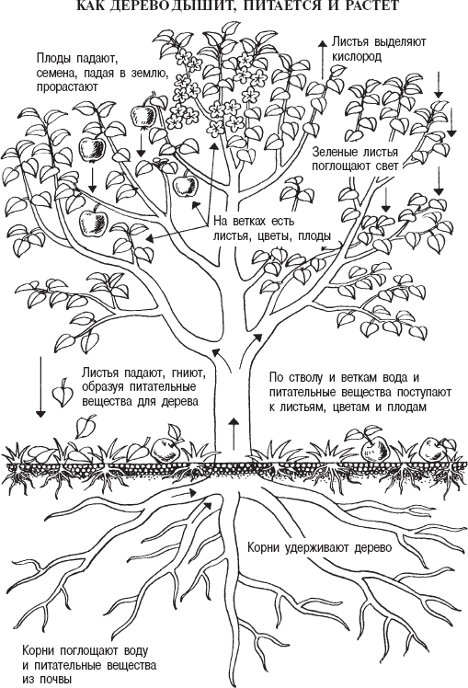

*Рис. 11*

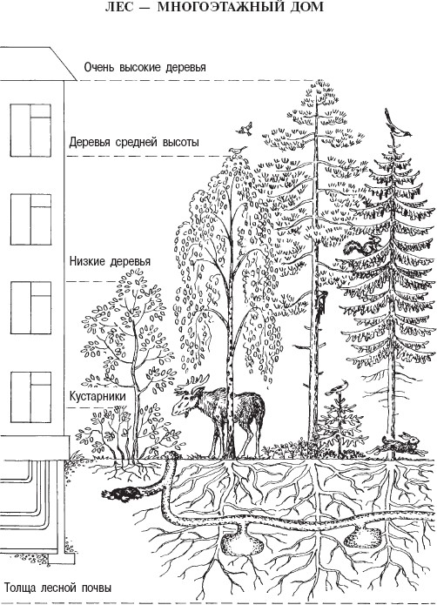

*Рис. 12*

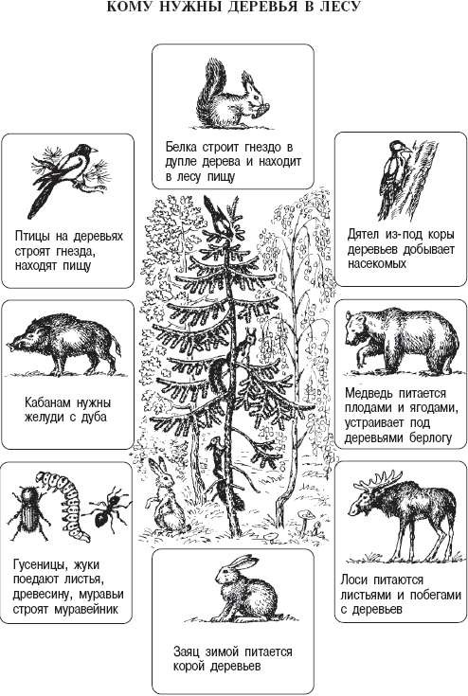

*Рис. 13*

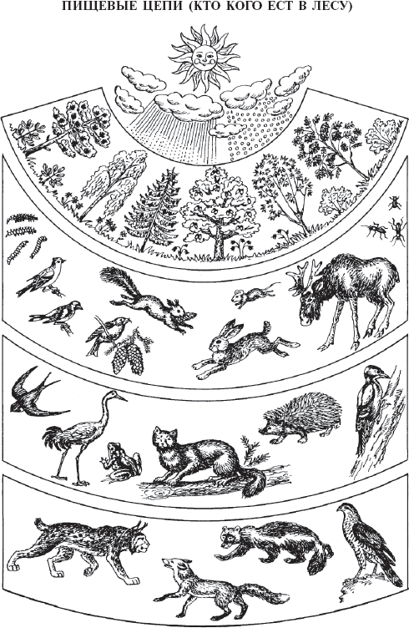

*Рис. 14*

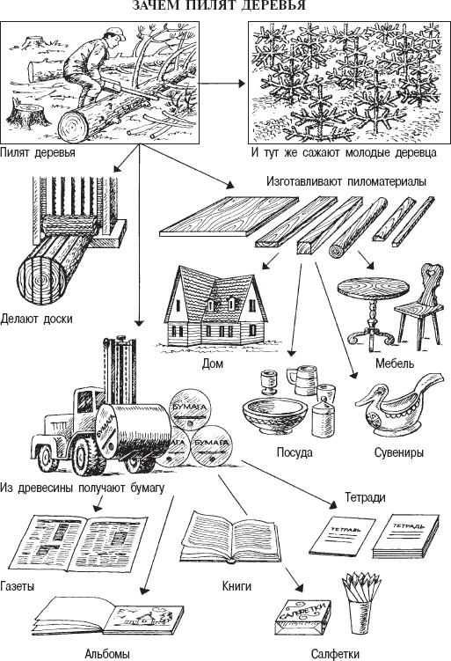

*Рис. 15*

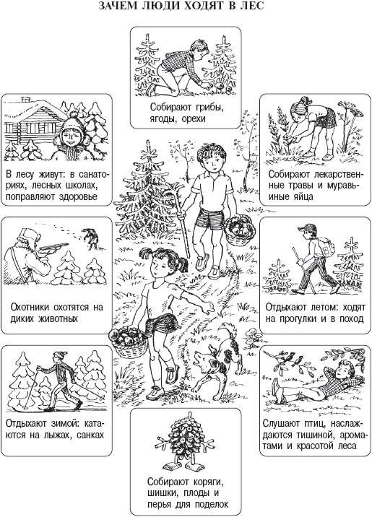

*Рис. 16*

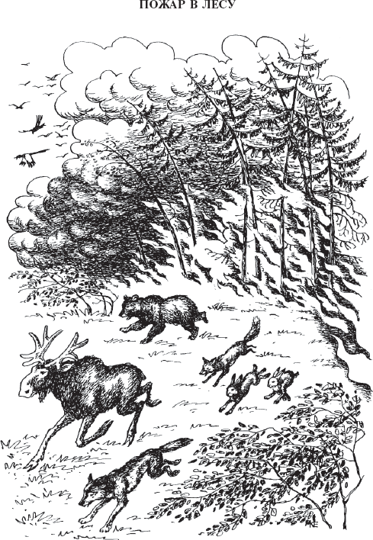

*Рис. 17*

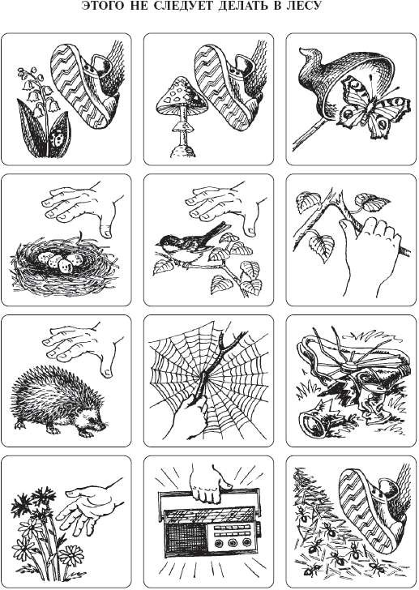

*Рис. 18*

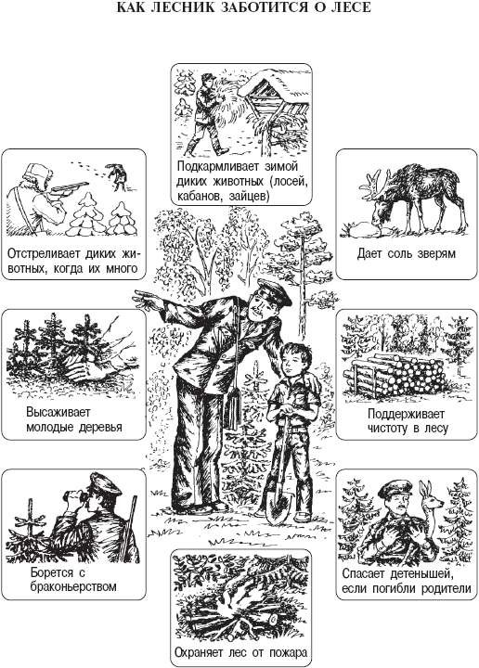

*Рис. 19*

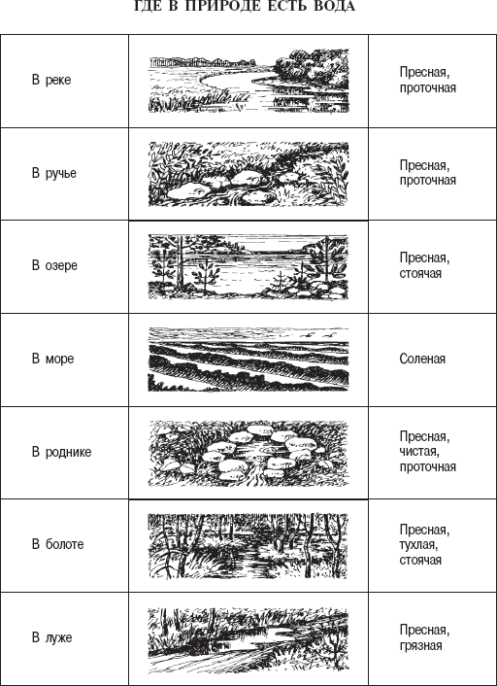

*Рис. 20*

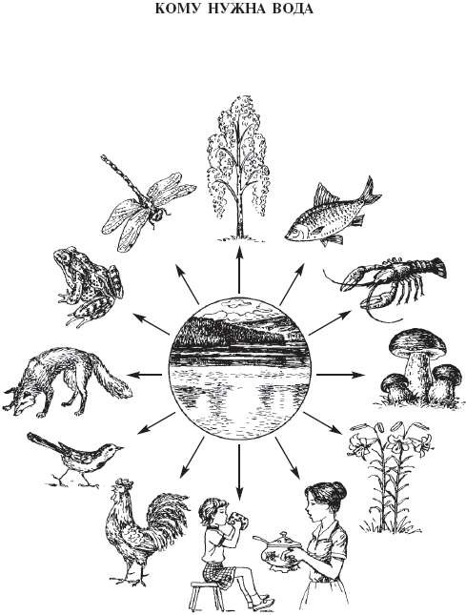

*Рис. 21*

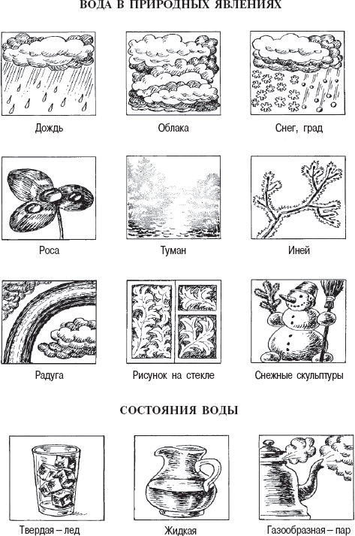

*Рис. 22*

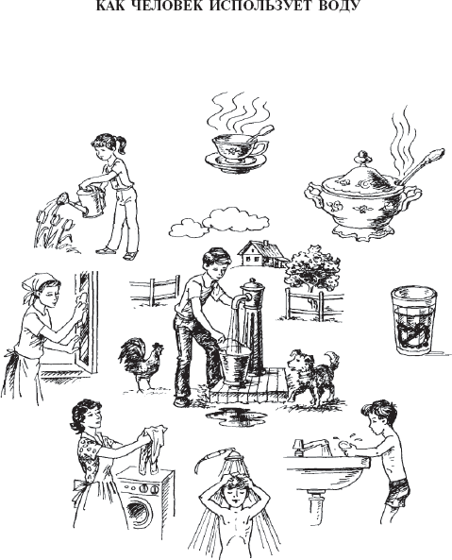

*Рис. 23*

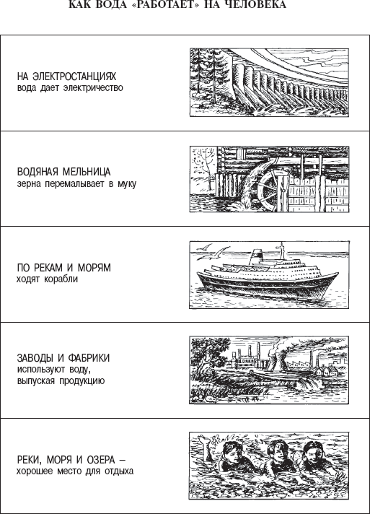

*Рис. 24*

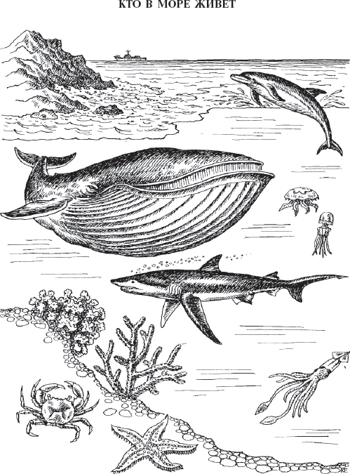

*Рис. 25*

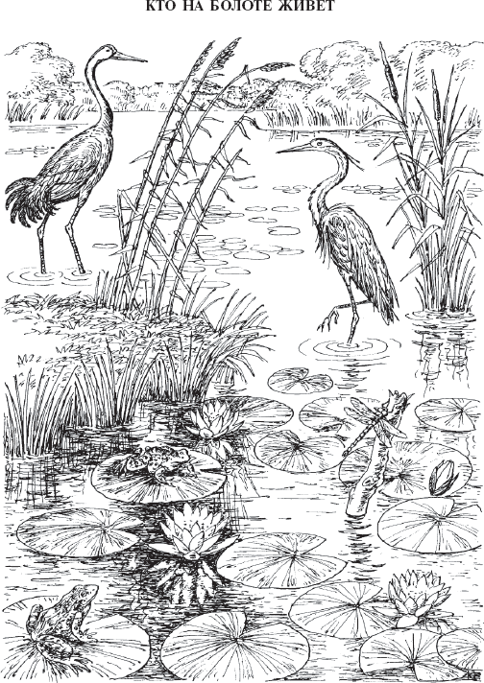

*Рис. 26*

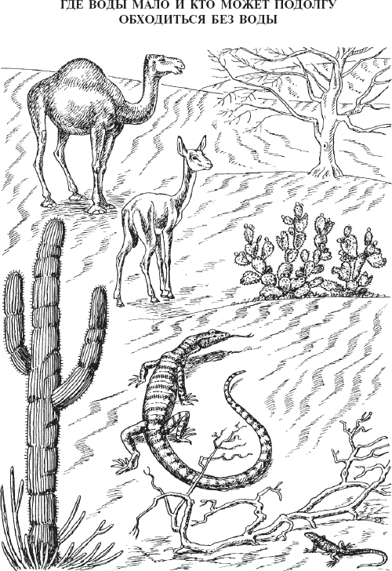

*Рис. 27*

# Список рекомендуемой литературы

## Создание эколого-развивающей среды

1. Александров В.А., Мухин В. Д., Ракин А. Ю. Справочник садовода-любителя. – Изд. 2-е. – М., 1984.
2. Беме Л.Б. Жизнь птиц у нас дома. – Изд. 2-е. – М., 1968.
3. Брем А. Э. Жизнь животных. – Т. 2. Птицы. – М., 1992.
4. Вакуленко Б. В., Труевцева М. Ф. Декоративное садоводство. – М., 1982.
5. Глейзер С., Плонский В. Необычный аквариум. – М., 1988.
6. Тейлор Д. Все о кошке. – Лондон, Нью-Йорк, Штутгарт, Москва, 1997.
7. Тейлор Д. Все о собаке. – Лондон, Нью-Йорк, Штутгарт, Москва, 1997.
8. Жизнь животных. – В 7 томах. – М., 1983-1985.
9. Мир животных. Занимательные рассказы о животных. – СПб., 1995.
10. Махвин А. Д., Солоницына Л.П. Аквариум в школе. – М., 1984.
11. Пантелеев Г. Н. Оформление помещений дошкольных учреждений. – М., 1982.
12. Пантелеев Г. Н. Эстетика участка дошкольного учреждения. – М., 1988. 13.Синадская В. А, Рогожкин Д.А. Юному кролиководу.-М., 1985.
13. Смирнов Н.А. Домашний огород. – М., 1988.
14. Смирнов В.А. Советы начинающему аквариумисту. – М., 1992.
15. Цирлинг М. Б. Аквариум и водные растения. – СПб., 1991.

## Методические работы по экологическому воспитанию детей

1. Бочарова Н. И. Организация прогулок-походов с детьми старшего дошкольного возраста. Методические рекомендации для воспитателей дошкольных учреждений. – Орел, 1988.
2. Воспитание экологической культуры в дошкольном детстве. Технология экологи- ческого воспитания детей подготовительной группы – М.: Новая школа, 1995.
3. Градобоева Т. Экологическое воспитание детей // Дошкольное воспитание. – 1988. –

№ 7.

1. Захлебный А. Н. На экологической тропе (опыт экологического воспитания) //

Новое в жизни, науке, технике. Серия «Педагогика и психология». – М., 1986. – № 5.

1. Захлебный А. Н. Учебная экологическая тропа // Биология в школе. – 1983. – №3.
2. Игра и ознакомление дошкольников с растениями: Методические рекомендации для воспитателей средней группы детского сада/Сост. И.А. Комарова. – Могилев, 1989.
3. Лучич М. В. Детям о природе. – Изд. 2-е. – М., 1989.
4. Марковская М. М. Уголок природы в детском саду. – М., 1989.
5. Мир природы и ребенок. Учебное пособие/Под. ред. Маневцевой Л.М., Саморуко- вой П. Г. – Изд. 2-е. – СПб., 1998.
6. Николаева С. Н. Воспитание экологической культуры в дошкольном детстве. – М.,

1995.

1. Николаева С. Н. Роль игры в экологическом воспитании дошкольников. – М., 1996.
2. Николаева С. Н. Методика экологического воспитания детей дошкольного воз-

раста. – М., 1998.

1. Плешаков А. А. Как знакомить детей с правилами поведения в природе // Начальная школа. – 1988. – №8.
2. Симонова А. П. Ключи от природы, или Этические беседы по экологии. – М., 1998.
3. Цветкова И. В. Экология для начальной школы. Игры и проекты. – Ярославль, 1997.
4. Экологическое воспитание в детских дошкольных учреждениях/Сост. А. М. Федо- това. – Пермь, 1990.